

DotPad X
综合用户手册
（含 DotPad X 使用手册及与 Dot Canvas、NVDA、JAWS、VoiceOver 配合使用的用户指南）

(08507)
首尔特别市衿川区加山数字1路146号
403室（大隆科技城22期）
电话：02-864-1113
传真：08-864-1989
电子邮箱：inquiry@dotincorp.com
官网：www.dotincorp.com

目录

目录 2
DotPad X 用户手册 9
1. DotPad X 简介 9
1.1. 致辞 9
1.2. 什么是 DotPad X？ 9
1.2.1. DotPad X 包装内容 9
1.3. 使用前的注意事项 10
1.4. DotPad X 外观 10
1.4.1. DotPad X 正面 10
1.4.2. 点垫X右侧 11
1.4.3. 点垫X左侧面 11
1.4.4. 点垫X底部 11
2. 点垫X 基本功能 11
2.1. 点垫X开机 11
2.2. 点垫X关机 12
2.3. 点垫X充电 12
2.3.1. 查看电池电量 12
2.4. 查看充电状态 13
2.4.1. 开机状态下充电 13
2.4.2. 关机状态下充电 14
2.4.3. 充电完成 14
3. 使用DotPad X 14
3.1. 与 Dot Canvas 搭配使用 Dot Pad 14
3.2. 与点书搭配使用点垫 14
3.3. 配合VoiceOver使用DotPad 14
3.4. 与JAWS配合使用点触板 15
3.5. NVDA与点点板配合使用 15
4. 产品规格 15
5. 使用与安全注意事项 16
6. 客户支持 21
7. 产品认证 21
用户指南：使用 Dot Pad 320 与 Dot Canvas 25
8. 简介 25
8.1. Dot Canvas 介绍 25
8.2. 系统要求 25
9. Dot Canvas应用 26
9.1. 什么是 Dot Canvas 应用？ 26
9.2. 开始使用 Dot Canvas 应用 26
9.2.1. 下载 Dot Canvas 应用 26
9.2.2. 创建 Dot Canvas 账户 26
9.2.3. 登录 26
9.2.4. 找回用户名/密码 27
9.2.5. Dot Canvas应用界面布局 27
9.3. 连接 Dot Canvas 应用与 Dot Pad 320 28
9.3.1. 连接问题解决 28
9.3.2. 断开 DotPad 320 连接 28
9.4. 使用 Dot Canvas 应用功能 29
9.4.1. 画布制作 29
9.4.2. 我的画作 32
9.4.3. 点云 33
9.4.4. 设置 33
9.4.5. 在 Dot 画布应用中使用 DotPad 320 按钮键 34
10. 使用画布网页 36
10.1. 什么是 Dot Canvas Web？ 36
10.1.1. 点画布网页的界面构成 36
10.2. 开始使用 Dot Canvas Web 37
10.3. 连接 Dot Canvas Web 与 DotPad 320 37
10.3.1. 连接问题解决 38
10.3.2. 断开 DotPad 320 连接 38
10.4. 使用 Dot Canvas Web 功能 38
10.4.1. 创建画布 38
10.4.2. Dot云 44
10.5. 在 Dot Support 页面更新固件 45
用户指南：使用 NVDA 配合 DotPad 320 46
11. 简介 46
11.1. DotPad 320 x NVDA 概述 46
11.2. 功能概述 46
11.3. 系统要求 47
12. NVDA与点字板320入门指南 47
12.1. 安装与初始设置 47
12.1.1. NVDA安装 47
12.1.2. NVDA点字板联动驱动安装 47
12.2. NVDA与点字板连接 48
12.2.1. 自动连接设置 48
12.2.2. 手动连接设置 48
12.3. NVDA 基本快捷键及使用方法学习 49
13. 使用点字板320进行NVDA屏幕导航的方法 49
13.1. 通过点垫联动实现系统焦点导航 50
13.2. 通过点垫联动系统光标进行导航 50
13.3. 通过点垫联动使用对象导航器进行导航 51
13.4. 使用点垫按键操作NVDA 51
14. 结合点垫320双显示屏功能使用NVDA 53
14.1. NVDA对象导航器实用命令快捷键 54
14.2. NVDA评论光标导航实用命令快捷键 55
15. 将Microsoft Excel图表转换为触觉图形并在点字板320上输出 56
16. NVDA中点字板设置的指导事项 57
16.1. 在NVDA中设置点字板点字区域 57
16.1.1. 点字绑定（Braille Tethering）设置（默认值：自动） 57
16.2. 设置点字板按钮键 57
用户指南：配合JAWS使用点字板320 59
17. 简介 59
17.1. JAWS介绍 59
17.2. 系统要求 59
18. 连接流程概述 59
18.1. 将点垫连接至JAWS 59
18.2. 通过USB线缆连接 59
18.2.1. 使用USB线缆连接点阵板 59
18.2.2. 为USB连接配置JAWS 60
18.3. 通过蓝牙连接 60
19. JAWS与点字使用概述 61
19.1. 点字板显示 61
19.1.1. 20在单元: 61
19.2. 使用点字板功能键导航 62
19.3. 使用缩写点字 63
20. 多行点字支持 63
20.1. 换行模式(Wrapped mode) 63
20.2. 裁剪模式 64
20.3. 点字模式设置 64
21. 使用分割点字 64
21.1. 启用分割点字 64
22. 使用JAWS和点字板访问数学内容 65
22.1. 在网页上阅读数学盲文 65
22.2. 在Microsoft Word中阅读数学内容 65
用户指南：配合VoiceOver使用Dot Pad 320 66
23. 点字板320 x VoiceOver 介绍与概述 66
23.1. 功能概述 66
23.2. 系统要求 67
24. iOS 与 iPadOS 环境中 DotPad 320 的联动与应用 68
24.1. 主要功能概述 68
24.2. 系统要求 68
24.3. 将点字板连接至VoiceOver 68
24.4. 通过单行点字显示器阅读屏幕内容 68
24.5. 通过多行点字显示屏阅读屏幕内容 69
24.5.1. 基本多点盲文输出模式（盲文文本模式>阅读模式） 69
24.5.2. 无图像文本阅读模式（阅读模式，无图像） 70
24.5.3. 快速屏幕浏览模式（预览） 70
24.5.4. 图像查看模式（图像） 70
24.6. 在点字板上输出 70
24.6.1. 图像输出方法 70
24.6.2. 图像放大与缩小 71
24.6.3. 放大图像的左右及上下方向浏览 71
24.6.4. 使用图像翻转功能 72
24.6.5. 利用语音识别功能在点字板上输出图像 72
24.7. 图表浏览 73
24.8. iOS及iPadOS可用点字板快捷键列表 73
24.9. 修改点字板快捷键 74
25. 在MacOS系统中配合点字板使用 75
25.1. 功能概述 75
25.2. 系统要求 76
25.3. 在 macOS 76
25.4. 通过单行点字显示器进行屏幕阅读 76
25.5. 在点字板上输出macOS屏幕图像 77
25.5.1. 基础图像输出设置 77
25.5.2. 图像放大、缩小功能 77
25.5.3. 左右及上下方向浏览图像 77
25.5.4. 图像反转功能 77
25.5.5. 通过VoiceOver识别朗读点字板图像 78
25.6. macOS 触控板快捷键列表 78
25.7. 为点字板创建Voice键 79
25.8. 在VoiceOver中修改点字板快捷键 79

点字板X用户手册

点垫X简介

致用户
感谢您选择点垫X。点垫X通过提供生动的触觉图形和多行盲文体验，提升视觉信息的可访问性，助力视障用户更高效地工作。株式会社DOT将携手点垫X，持续推动辅助技术的新发展。

什么是点垫X？
DotPad X是一款能同时显示盲文文本与触觉图形的数字触觉信息显示器。各类视觉内容通过触觉形式呈现于设备上，使用户能更轻松地理解复杂信息并进行交互。其支持多行盲文显示功能，可在单屏呈现多行盲文内容，助力用户高效掌握细节信息。
作为触觉点字显示器，DotPad X兼容JAWS、NVDA及苹果VoiceOver等屏幕阅读器。用户可连接Dot公司自主开发的软件服务使用，亦可通过Dot SDK（软件开发工具包）运行开发者社区开发的应用程序。

1.2.1. DotPad X 包装内容
购买DotPad X时，将随附以下组件：
- DotPad X主机：1台
- DotPad X专用收纳包：1个
- DotPad X防撞保护壳：1个
- C to C数据线：1条
- 300粒电池保护膜：3片
- 20单元保护膜：3张
- 电池保护膜专用螺丝刀：1个
- 备用螺丝：10个
- 用户手册及保修卡：1份

使用前注意事项
- 首次使用前请将DotPad X完全充电。建议充电至少2小时，请使用符合额定电压的认证适配器及产品随附的充电线进行充电。
- DotPad X满电状态下可连续使用8小时以上，实际续航时间因使用环境及模式而异。
- 当DotPad X电量达到5档（约90%以上）时，为防止过充并保护电池寿命，充电速度将自动减缓。此为电池保护功能正常运作的状态，可确保产品安全持久使用。 从5档电量充至满电约需2小时，在此阶段即使未显示充电完成提示，也可随时停止充电并正常使用设备。
- DotPad X可通过蓝牙通信及USB数据线连接主设备。当同时使用蓝牙与USB数据线时，USB数据线具有优先连接权。

DotPad X外观
从包装盒取出DotPad X置于桌面时，若主机呈朝向身体方向的低角度倾斜，即为正确放置状态。

DotPad X 正面
当点字板X正确放置时，设备正面从靠近身体的一侧到远离身体的一侧由以下部分构成：
- 文本区域：横向长方形框架内以标准盲文间距排列20个盲文单元，可同时显示20个字母。
- 控制键区域：由左至右依次为：前移滚动键、F1键、F2键、F3键、F4键、后移滚动键。F1键与F4键配备触觉指示器便于区分，滚动键采用三角形设计以区别于椭圆形的其他功能键。
※ 翻页键以20点盲文单元为基准，用于向前或向后移动一行。
- LED状态指示区：位于键盘区域最右侧的LED状态指示区，通过LED颜色及闪烁模式显示设备连接与充电状态。
- 图形区域：占据点字板X正面最大面积，由300个8点单元（横30×竖10）构成。 相较于文本区域的点阵，该区域点阵更密集，所有触点呈等间距分布于上下左右方向，可实现精细图形呈现。既能实时输出iPhone/iPad屏幕显示的图像，亦可通过支持DotPad X的专用应用程序显示触觉图形内容。

点垫X右侧
DotPad X右侧配备USB-C充电接口，并标有盲文标识。该接口仅支持电源供应，无法进行数据传输。
将电源开关推向远离身体的一侧，设备将伴随长振动启动。

点垫X左侧
点垫X左侧设有用于数据传输的USB-C接口，标有d点字标识。该接口用于连接其他设备及固件更新。请注意：通过此接口无法充电，请务必使用右侧USB-C接口进行充电。

点垫X底部
点垫X底部设有电池仓及点字单元保护膜更换螺丝孔。本产品采用一体化电池设计，更换电池时必须通过本公司或Dot株式会社授权服务商进行。正面点字单元保护膜可通过拆卸底部螺丝进行更换。 有关保护膜的更多疑问，请联系Dot株式会社客户支持。

DotPad X基础功能
本节将介绍DotPad X的基本功能及通知机制。

DotPad X开机操作
将DotPad X右上角的电源开关向上拨动即可开机。开机时设备将发出一次长振动，随后在300单元区域显示Dot品牌标识，约4秒后输出设备蓝牙编号 。该编号由4位英文字母与数字组成，以触觉盲文形式呈现。
相同编号同时以英式一级盲文形式独立显示于20单元区域，并前缀"le"标识。其中"le"代表蓝牙低功耗模式，表明DotPad X已准备好与iOS设备或电脑建立无线连接。
该4位代码为产品唯一编号，连接PC或移动设备时请核对此编号以准确选择设备。
通电后，DotPad X右下角的LED指示灯将闪烁蓝色光芒。此为搜索连接主机的信号，当主机连接成功后，蓝色灯光将转为持续常亮状态。

关闭点字板X电源
将点字板X右上角的电源开关向下拨动即可关闭电源。关机时，点字针会降下并完成初始化，此时可确认设备已正常关闭。
重新开机时，请确保关机后等待至少3秒再开启电源。若关机后立即开机，可能因针阵未完全复位导致前次点字内容残留。为确保完全初始化，请务必稍作等待后再开启电源。

点垫X充电说明
为DotPad X充电时，请务必使用设备右侧的USB-C接口。
充电时建议使用支持额定电压（QC3.0，DC5V/3A）的认证适配器及产品随附的充电线。设备应尽量保持满电状态使用，若电池电量过低，请务必充分充电后再使用。电池剩余电量可通过以下方式查看：

电池电量查看
要查看 Dotpad X 的电池电量，请在设备开机状态下同时按住上一页键和下一页键至少 1.5 秒后松开。
电池电量分为5个等级，可通过振动及触觉反馈确认。
- 在未连接蓝牙状态下，20单元区域将伴随振动反馈，以触觉方式显示电池电量等级，持续7秒。
- 蓝牙连接状态下仅提供振动反馈，20单元区域不单独显示。
电池电量共分为5个等级，可通过振动次数确认：
5级振动5次，4级振动4次，3级振动3次，2级振动2次，1级振动1次。
振动次数 | 5 | 4 | 3 | 2 | 1
电池电量 | 等级5 | 等级4 | 等级3 | 等级2 | 等级1

除振动提示外，20单元区域还通过触觉反馈显示电池电量。分为1至5级共5个阶段，电池电量随电量变化逐级填充单元。
触觉指示 | 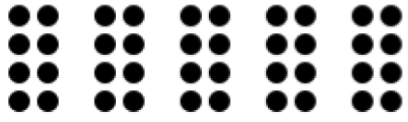 | 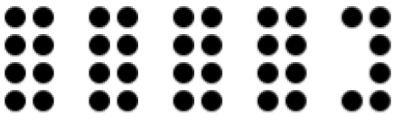 | 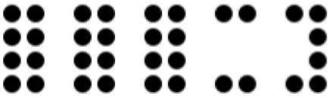 | 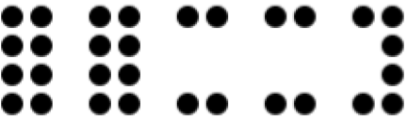 | 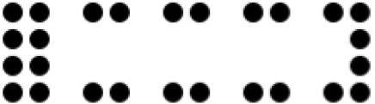
电池电量 | 等级5 | 等级4 | 等级3 | 等级2 | 等级1

当电池处于1级状态时过度使用设备，可能导致设备电量耗尽。DotPad X每隔5分钟发生两次振动，表示电池电量不足需要充电。出现此类振动反馈时，请确保将电池充至5级满电状态。该状态下充至5级满电约需2小时30分钟。

充电状态确认

电源开启状态下的充电
当DotPad X处于开机状态且未与主机设备建立蓝牙连接时进行充电，设备将通过红色LED指示灯亮起并伴随振动反馈提示剩余电量。同时，20单元显示屏将同步显示触觉反馈的电量指示。
当DotPad X处于开机状态且与主机设备建立蓝牙连接时进行充电 ，设备将通过红色LED指示灯亮起并伴随振动反馈提示电池剩余电量。此时为提升用户体验，20单元显示屏将不会显示电池剩余电量触觉反馈。

关机状态下充电
在关机状态下充电时，不会发出表示电池剩余电量的振动反馈，可通过红色LED指示灯点亮确认充电状态。

充电完成
当点触板处于开机状态充电时，充电完成后红色LED熄灭并伴随两次振动反馈。当点触板处于关机状态充电时，充电完成后红色LED熄灭但不产生振动反馈。

Dot Pad X使用指南
Dot Pad X是一款可连接笔记本电脑、iPad、iPhone等多种设备的点字显示器。基于Dot Pad SDK（软件开发工具包）开发的软件服务，配合JAWS、NVDA、VoiceOver等屏幕阅读器，提供多行点字与触觉图形显示功能，带来全新的点字与触觉图形体验。

搭配Dot Canvas使用Dot Pad
Dot Canvas是由Dot公司开发的Dot Pad专用多功能数字工具，提供应用程序和网页平台两种形式。用户可通过Dot Canvas创建、编辑、存储及分享触觉图形与点字文本。专为视障用户设计的Dot Canvas能增强学习能力、激发创造力、提升可访问性，并支持丰富多感官内容的创作。 详细使用方法请参阅最新版《使用Dot Pad搭配Dot Canvas》手册。
下载链接：《点画布与点笔使用指南》

点书与点垫配合使用指南

配合VoiceOver使用DotPad
VoiceOver是苹果公司的高级屏幕阅读器，通过语音及触觉反馈协助视障用户。当与Dot Pad配合使用时，VoiceOver可为文本和图形提供触觉反馈，打造全面直观的无障碍解决方案，显著提升设备与用户间的交互体验。 详细使用方法请参阅最新版 《使用VoiceOver配合点字板》手册
下载链接：VoiceOver与点触板配合使用指南

JAWS配合点字板使用指南

NVDA配合点字板使用指南
NVDA（Non Visual Desktop Access）是由NV Access开发的适用于微软Windows系统的免费开源屏幕阅读器。㈜Dot提供支持DotPad与NVDA无缝兼容的NVDA驱动程序，从而提升触觉图形显示器的使用体验。 有关DotPad X与NVDA高效协同使用的详细指南，请参阅最新版《NVDA配合DotPad使用手册》。
下载链接：《NVDA与DotPad协同使用指南》

产品规格
- 触觉图形显示器：300单元
- 盲文显示区：20单元
- 保护膜：图形区域/文本区域专用
- 处理器：ARM Cortex-M4，32位，120MHz
- RAM：64KB
- 闪存：128KB
- 外部存储器：不支持
- 无线连接：蓝牙LE 5.0
- 传感器/摄像头：无
- 尺寸：273.6(宽) × 228.5(深) × 28.7(高) mm
- 重量：约1,200克（±10%）
- 功能键：4个
- 平移键：左/右
- 电源开关：开/关
- USB-C（左）：数据传输
- USB-C（右）：电源及充电
- 音频/视频：无扬声器、麦克风、HDMI输出
- 工作温度：0℃ ~ 35℃
- 存储温度：
- 短期：-20℃ ~ 45℃
- 长期：-20℃ ~ 25℃
- 最低温度恢复时间：24小时
- 工作湿度：20～75% R.H.
- 存储湿度：10～80% R.H.
- 工作大气压：500～1060 hPa
- 电池：锂离子 3.60V，10.05Ah，36.18Wh (1S3P)
- 充电：DC 5V，最小3A/支持QC及PD适配器
- 蓝牙规格：蓝牙5.0（LE模式，最高10kbps）
- 输出功率：0 dBm
- 数据传输速率：10kbps
- 支持配置文件：GAP、GATT、SM、L2CAP、通用公共配置文件
- 接收灵敏度：-90 dBm
- 频率范围：2.402GHz ~ 2.480GHz

操作与安全注意事项
本手册内容可能因产品软件版本、型号规格及用户设置与实际产品存在差异。请勿将产品用于非预期用途。使用时请小心操作，避免撞击导致产品损坏。
- 请始终保持DotPad X干燥。在潮湿环境中使用或产品受潮时可能无法正常工作。
- DotPad X内置磁铁，请勿靠近其他磁性产品或金属物品，以免造成产品损坏。
- 请在远离身体的桌面上使用DotPad X。在多尘环境中使用可能导致异物进入内部，影响设备运行。
- 请仅使用Dot公司提供的原装配件。使用第三方配件可能导致产品故障，且无法享受Dot公司提供的保修服务。
- DotPad X已通过EMC（电磁兼容性）测试。但受环境变量或周边设备影响，可能出现信号干扰或错误，并可能导致发热或故障。
- DotPad X的无线收发功率符合RF（射频）标准。但当电压或温度超出标准范围时，无线收发功率可能不稳定，从而影响性能。
- DotPad X已通过RSE（辐射性无源辐射）测试。但若与非官方配件配合使用，可能引发异常操作。
- DotPad X的短距离无线通信功能符合数据传输安全标准。但若软件或固件遭擅自修改，数据传输安全机制可能异常运作。
- DotPad X已在合格实验室通过上述所有认证测试。但若暴露于异常环境或采用非常规操作方式，产品可能出现异常。此时请关闭设备、拔除电源线并停止使用，同时联系客服中心。
- 当点字单元移动时若施加压力，产品可能无法正常工作。这并非故障，请松开手后尝试重新输出所需图像。
- 若反向使用产品，可能导致图像或点字显示异常。
- 为提供更优质的客户服务，产品部分规格可能未经预告进行变更。
- 若通过非官方渠道修改或安装㈜Dot提供的DotPad X固件，可能导致产品损坏或运行异常。此类情况将导致保修服务失效 。
- DotPad X在使用过程中可能存在无线电干扰风险，因此无法用于涉及人身安全的服务。
- DotPad X充电时产品温度可能升高，当电池温度超过特定阈值时，为安全起见充电将自动停止。
请在以下情况下注意安全使用：
1. 严禁在强雷暴天气使用DotPad X
当出现强烈闪电和雷声时，请立即停止使用产品并拔掉充电器。继续使用可能导致人身伤害、火灾或设备故障。
2. 请勿在禁用场所使用DotPad X
请勿在飞机、医院等禁用场所使用DotPad X。电子及通讯设备可能受电磁波影响。
3. 严禁擅自拆解或改装产品
请勿拆解产品或施加外力冲击。此举可能导致触电、短路或火灾风险。因拆解造成的故障不在保修服务范围内。若设备需维修，请联系当地经销商客服中心或㈜닷。请勿使用受损或破损的设备，此类情况可能引发火灾、灼伤或触电。若发现异常，请立即停止使用并联系客服中心。
4 请使用正确电源线及适配电源插座。
请确保USB或C型线缆连接牢固无松动。切勿弯折、拉扯、加热、切割或松动线缆，否则可能引发火灾或触电事故。闲置时请拔下充电器线缆。 充电时使用设备可能存在触电风险。拔除适配器时请握住适配器本体操作，切勿拉扯线缆，否则可能导致内部断线造成充电故障。
5. 避免高温潮湿环境。
请勿在高温潮湿场所使用本产品。若产品受潮，请关闭电源并彻底干燥后再使用。请勿长时间放置于被褥、地毯、家电表面或阳光直射处（如汽车座椅），否则可能导致外观变形、破损甚至爆炸 。若产品温度急剧升高，请立即停止使用并联系客服。
* 工作温度：0℃～+35℃，储存温度：-20℃～+45℃
6. 请勿使用化学溶剂。
清洁DotPad X时，严禁使用酒精、苯等化学溶剂，以免引发火灾。若产品或充电器沾染异物，请用软布擦拭。
7. 远离金属及磁场。
请勿将充电端口靠近项链、钥匙、硬币、钉子、手表等金属物品。若金属物体与充电端口发生短路，可能引发爆炸风险。请勿将DotPad X存放在强磁场附近，磁场可能影响设备运行并导致故障。
8. 需特别注意儿童及宠物安全。
请将产品、充电器及配件存放在儿童和宠物无法触及的地方。若产品、充电器或配件被误食或遭受撞击，可能导致触电或电磁辐射风险。请注意防止儿童和宠物吞食产品、充电器或配件，以免引发窒息、爆炸或火灾危险。
9. 请勿在存在爆炸风险的环境中使用。
请勿在存在爆炸风险的场所使用本产品，此类环境可能影响高频设备运行。请勿将产品放置于晃动或倾斜等不稳定表面，设备坠落可能导致人身伤害或产品损坏。
10. 注意火灾风险
请勿用毯子等织物覆盖或包裹正在使用或充电的DotPad X。请勿将设备与普通垃圾一同丢弃，否则可能引发火灾、爆炸或环境污染。
11. 避免高温状态下长时间接触
当产品表面温度超过适宜水平时请停止使用。在此状态下长时间接触可能导致烫伤或皮肤色素沉着。若外部保护盖脱落或对产品材质产生过敏反应，请立即停止使用并咨询医生。 오.
12. 请将DotPad X存放在安全场所。
若长期不使用，请将充电器从DotPad X上拔下并存放于安全场所。存放充电器时，请注意避免USB或C型数据线过度弯折或扭结。若在存放或使用过程中数据线处于过度弯折或扭结状态，可能导致硅胶涂层剥落或线缆断裂，从而引发故障或事故。
13. 注意电池使用注意事项。
高温潮湿环境可能导致电池充电困难或快速放电。请勿将产品置于阳光直射处，或在浴室等潮湿场所使用。
- 长期闲置后重新使用 DotPad X 时，请确保已完全充电。
- 切勿强行拆卸电池，否则可能引发爆炸。
- 请勿拆解或改装DotPad X，避免接触液体。设备充满电后，请将充电器从电源插座和设备上拔下，以防止不必要的电力消耗。
- 若因电池问题前往服务中心，请携带产品及充电器一同前往。
- 充电过程中若产品发热，请佩戴手套或使用工具分离充电器与DotPad X。
- 过热可能损坏产品。若设备充电时过热，请立即拔出USB充电线并联系Dot公司授权服务中心。
14. 请勿施加任何冲击。
对设备施加强力或放置重物等行为可能造成冲击，导致设备损坏、故障、寿命缩短，甚至引发过热、燃烧或火灾。闲置时请存放于安全场所，避免碰撞损伤。
15. 请勿使用未经认证的充电器。
使用未经认证的充电器可能损坏电池，导致设备故障或造成用户受伤。

客户支持
如有咨询、支持需求或需获取更多信息，请通过以下方式联系我们：
电子邮件：inquiry@dotincorp.com
电话：+82) 2-864-1113
官网：https://www.dotincorp.com/

产品认证
韩国：KC认证（KC ID：R-R-DOT-DPA320X）
美国：FCC（FCC ID：2BAM7DPA320X）
欧洲：CE
英国：UKCA
日本：日本MIC（ID：217-252498）
澳大利亚：RCM
1. KC：韩国认证
※ 使用中的无线设备可能引发电波干扰。
※ 由于无线设备可能造成无线电干扰，制造商和安装商无法提供涉及人身安全的服务。
2. FCC：美国联邦通信委员会

FCC Class A
本设备已通过测试，符合FCC第15部分对A类数字设备的限制要求，其设计旨在确保设备在商业环境中运行时能提供合理的保护，避免遭受有害干扰。本设备可产生、使用及释放无线电能量，若未按说明书进行安装 及使用，可能对无线通信造成有害干扰。 若在住宅区使用本设备，可能造成有害干扰，此时用户需自行承担消除干扰的费用。
FCC Class B
本设备已通过测试，符合FCC第15部分对B类数字设备的限制要求，旨在为住宅环境提供合理防护以避免有害干扰。本设备可产生、使用及发射无线电能量，若未按说明书要求安装或使用，可能对无线电或电视接收造成有害干扰。请尝试关闭设备后重新启动以确认。 为解决干扰问题，建议尝试以下一种或多种方法：
- 调整接收天线方向或改变其位置
- 增加设备与接收器之间的距离。
- 将设备插入与接收器所在电路不同的电源插座。
- 联系销售商或寻求专业无线电/电视技术人员的协助。
注意
制造商对因擅自更改或改装本设备而导致的无线电或电视干扰不承担任何责任。此类更改或改装可能导致用户丧失设备操作权限。本设备必须按照提供的说明进行安装和操作，发射天线应安装在与任何人员至少20厘米以上的距离，且不得与其他天线或发射器共同放置或运行。 保留所有权利。未经出版商书面许可，不得以任何形式（包括部分内容）通过电子、机械或化学方式复制、翻印或加工本手册。本手册可能包含错误或排版疏漏，其中信息将定期审核并在后续版本中修正。对于技术性错误、印刷错误或由此产生的后果，概不承担任何责任。 所有商标及专利均予承认。
3. CE：欧洲符合性

“CE”标志表明本产品符合欧洲安全、健康、环境及消费者保护要求。带有“CE”标志的产品专为在欧洲销售而设计。
4. WEEE：废弃电气电子设备

此标识[带X标记的垃圾桶，WEEE附件IV]表明欧盟国家必须对废弃电子电气设备进行单独回收。请勿将产品作为普通生活垃圾丢弃。请通过您所在国家提供的回收系统进行妥善处置。
免责声明
对于本文档内容、质量、性能、商业适用性或特定用途适用性，不作任何明示或暗示的保证或陈述。本文档所含信息虽经审慎核查以确保可靠性，但不承担任何不准确性责任。本文档内容可能未经预告而变更。 ㈜Dot对因使用或无法使用本产品或文档所导致的直接、间接、特殊、附带或后果性损害概不负责，即使已被告知此类损害的可能性。
[FCC及CE合规声明]
本限制旨在为住宅环境安装提供合理的频率干扰防护。本设备可能产生、使用及释放无线电能量，若未按说明安装或使用，可能对无线通信造成有害干扰。但无法保证不会对电视接收造成干扰。可通过开关设备确认是否存在干扰。
建议用户尝试以下一种或多种方法解决干扰：
- 调整接收天线方向或改变其位置
- 增加设备与接收器之间的距离
- 将设备连接至与接收器所接电路不同的电源插座。
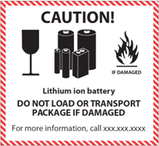

用户指南：使用 Dot Pad 320 搭配 Dot Canvas

简介

点画布简介
Dot Canvas是专为Dot Pad 320设计的多功能数字工具，以应用程序和网络平台形式提供。用户可通过Dot Canvas创建、编辑、存储及分享触觉图形与盲文文本。 专为满足视障用户需求设计的Dot Canvas支持触觉内容创作，提供设计与交互触觉信息的环境，从而显著提升学习效率、创造力及可访问性。
Dot Canvas提供创建与管理触觉内容的综合解决方案，已成为教育、专业应用及个人项目等多元场景中释放DotPad 320潜力的核心工具。

系统要求
Dot Canvas应用
- 操作系统：iOS/iPadOS
- 下载方式：通过Apple应用商店搜索"Dot Canvas"即可下载
※ 建议配合iPad使用以获得最佳绘图体验
Dot Canvas 网页版
- 硬件要求：支持蓝牙的电脑
※ Dot Canvas 网页版已针对 Chrome 浏览器进行优化。

点画布应用

什么是 Dot Canvas 应用？
点画布应用是一款可在iPhone/iPad上使用的应用程序，通过连接点垫320设备，能够生成并输出点、线、图形、图像、文本等触觉信息。
该应用支持视障用户设计和修改自己的触觉图形内容。 用户可将创作内容保存至"我的绘图"或"个人云端"，亦可分享至"公共云端"。所有存储或共享的触觉图形均可被Dot Canvas用户便捷访问，并输出至关联的DotPad 320设备。

开始使用Dot Canvas应用

下载Dot Canvas应用
在Apple应用商店搜索‘Dot Canvas’进行下载。
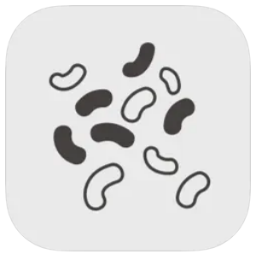 Dot Canvas应用
※ Dot Canvas应用程序由Dot株式会社开发。

创建 Dot Canvas 账户
用户创建一个账户即可同时使用应用程序和网页端。账户注册可在应用程序和网页端进行，以下是通过Dot Canvas应用程序注册账户的方法：
- 启动Dot Canvas应用后，点击[创建账户]按钮。
- 在"新建账户"页面填写所需信息。
- 输入发送至注册邮箱的验证码。
- 补充填写其他必要信息后完成账户注册。

登录操作
完成账户注册后，可使用注册的用户名和密码登录Dot Canvas应用。
- 启动Dot Canvas应用后将显示登录界面，用户名输入框默认处于选中状态。
- 输入创建的用户名和密码后，点击[登录]按钮即可进入主界面。
※ 输入账号密码后选择[记住ID]按钮，下次登录时将自动填充已输入的账号信息。

找回ID/密码
若遗忘ID或密码，可通过以下步骤重置密码：
- 忘记用户名时，请点击[忘记用户名？]按钮，输入姓名及注册邮箱地址。
- 忘记密码时，请点击[忘记密码？]按钮并输入用户名。
- 查收注册邮箱发送的验证码并输入。
- 确认用户名或通过设置新密码完成重置。

点画布应用的界面布局
Dot Canvas应用的主界面由以下部分构成。
- 创建画布
- 使用各种绘图工具创建和编辑触觉图形内容。
- 在Dot Canvas应用中绘制的图形内容将实时自动输出至DotPad 320。
- 我的画作
- 将创建的内容直接保存至设备。
- 存储在我的画作中的内容可在离线环境下输出至DotPad 320。
- Dot云
- Dot云是可在在线环境中存储和访问内容的云存储服务。
- 可将创建的内容保存至个人云盘，或共享至公共云盘。
- 设置
- 连接或断开DotPad 320的连接
- 选择将在点垫320的20个单元格中显示的点字语言。
- 个人资料
- 确认已注册的姓名和ID。
- 从点画布应用中注销。

连接点画布应用与点垫320
登录点画布应用后将进入主界面。用户可通过蓝牙连接点画布应用与点垫320。连接点垫320请按以下步骤操作：
- 在主界面进入[设置]>[连接]。
- 选择需连接的 Dot Pad 320 的蓝牙编号。
- 连接成功后，DotPad 320将振动两次。

连接问题排查
若目标DotPad 320未出现在连接列表中，请确认以下三点：
- 确认点点板320是否已开启电源。
: 若DotPad 320处于关闭状态，请先开启电源，然后在连接列表中选择[重新搜索]按钮。
- 确认运行 Dot Canvas 应用的设备（iPad 或 iPhone）已开启蓝牙。
: 若设备（iPad或iPhone）的蓝牙处于关闭状态，请开启蓝牙后在连接列表中选择[重新搜索]按钮。
- 请确认VoiceOver是否已与DotPad 320建立连接。
: 若DotPad 320已与VoiceOver连接，请按以下步骤解除连接：
- 前往Apple设备[设置] > [辅助功能] > [VoiceOver] > [点字]。
※ 在弹出窗口中选择Apple设置按钮可直接跳转至[设置]>[辅助功能]>[VoiceOver]。
- 在屏幕底部选择已连接的点字板320，向上滑动查看更多信息。
- 选择[清除此设备]以解除DotPad 320的连接。

解除点字板320连接
若需解除当前连接的点字板320，请按以下步骤操作：
- 在 Dot Canvas 应用主界面进入 [设置]。
- 点击[断开连接]按钮。
- 断开连接完成后，DotPad 320将振动两次。

使用 Dot Canvas 应用功能

创建画布
通过多种绘图工具，用户可以自由创建触觉图形，并为其添加文字说明。在Dot Canvas应用中创建的触觉图形将输出至DotPad 320的300单元格区域，而文字说明则以盲文形式输出至DotPad 320的20单元格区域。
画布创建界面的布局如下：
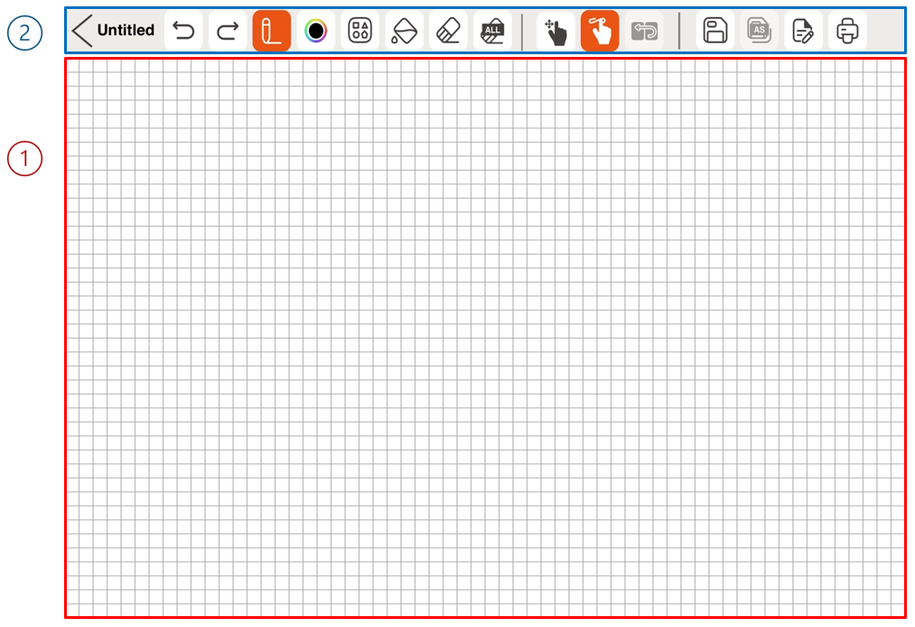
- 画布：占据屏幕最大区域，是用户通过触摸绘制触觉内容的操作空间。
- 绘图菜单栏：位于屏幕顶部，提供各类绘图工具用于创建和修改触觉内容。
表1 点阵画布应用绘图工具
 | 关闭  退出画布创建界面返回主界面。在创建触觉图形过程中点击关闭按钮时，系统将弹出警告窗口询问是否保存进度。选择[否]则关闭警告窗口且不保存；选择[保存]则可创建文件名并选择保存位置。根据所选位置，文件将保存至"我的画作"或Dot云端驱动器。 |  | 文件名  当前正在处理的文件名称。
 | 撤销(Undo)/重做(Redo)  撤销：取消最近一次操作，恢复至先前状态。  重做：重新执行被撤销操作，恢复先前状态。 | 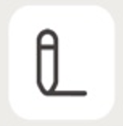 | 画笔  如同用笔绘画般自由地在画布上创作。
 | 低视觉笔模式  根据视觉偏好选择最清晰的笔触颜色。  可用颜色为黑色、蓝色、黄色、红色四种。 |  | 直线  单指在屏幕上拖动调整长度即可绘制直线。
 | 矩形  用单指在屏幕上调整所需尺寸绘制矩形 |  | 圆  在屏幕上用一根手指调整所需大小绘制圆形
 | 三角形  在屏幕上用一根手指调整所需大小绘制三角形 |  | 填充  选中由线条构成的区域，用点填充使其变黑。
 | 删除  选择要删除的区域，即可清除该部分内容。 |  | 全部清除  一次性清除画布上的所有图像。
 | 保存  点击[保存]按钮进行存储。点击[保存]按钮后将弹出存储位置选择窗口。在弹出窗口中选择[我的画作]或[点云驱动器]，输入文件名后保存。 | 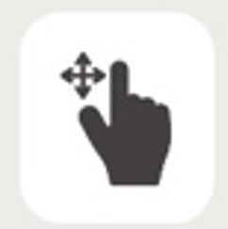 | 画布导航模式  此模式允许用户在开始绘画前，在画布屏幕上探索手指的位置。
 | 绘画模式  此模式允许用户在画布上进行绘画创作。 |  | 菜单导航模式  此模式用于在Dot Canvas应用中浏览和选择绘图工具。
 | 另存为  修改已保存的文件时，可通过更改文件名进行保存。 |  | 页面  弹出窗口可用于创建或删除页面，并添加页面说明。窗口底部显示箭头按钮和当前页面信息，支持页面间切换。输入页面说明后关闭窗口将自动保存，所输入说明将转换为点字显示在DotPad的20单元格区域内。
 | 打印  将绘制的图稿输出至DotPad 320。

- 放大与缩小
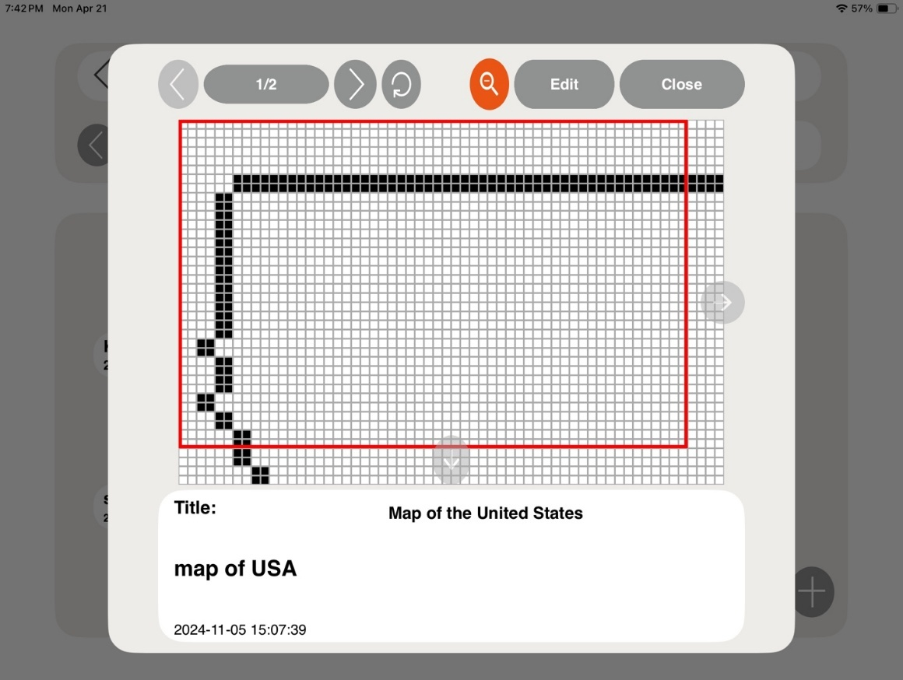
- 缩放功能可放大显示内容的特定区域。
- 要放大文件，请点击弹出窗口顶部的放大镜图标或按下Dotpad的F3键。此时内容上方将出现红色标记框。
- 使用点垫的F1和F4键可左右或上下移动框体。
- 同时按下F2和F3键可在横向与纵向移动方向间切换。

我的画作
Dot Canvas应用支持用户创建或修改触觉图形内容后，将其保存至设备内部存储。在"我的画作"栏目中可查看已存储的文件列表。当文件数量较多时，可在搜索栏输入文件名快速定位目标文件。每个文件均显示文件名及创建日期。
选择文件名将显示上下文菜单，同时文件首页将输出至DotPad 320。上下文菜单包含以下功能：
- 打开：执行所选文件。文件执行后，首页图片及说明将显示在 Dotpad 320 上。用户可通过前后页按钮翻页，并点击[编辑]按钮修改图片及说明。
- 删除：删除选定文件。
- 重命名：修改文件名称。
- 退出：关闭上下文菜单。

Dot云
用户可通过Dot公司提供的云端触觉图形内容在线存储服务——Dot云，存储个人内容并浏览各类公共资源。
- 个人云盘
- 用户可将Dot Canvas应用中创建的触觉图形内容存储于个人云盘。通过此云端个人存储空间，单一账户可在多台设备上无限制访问内容。
- 公共驱动器
- 用户可浏览按主题分类的各类共享触觉图形内容，并通过公共驱动器将自身内容分享给其他用户。

设置
连接或断开DotPad 320设备，或在Dot Canvas应用中选择支持的盲文语言。
- 连接或断开Dot Canvas应用与Dot Pad 320的连接。
- 点字语言选择
- 显示DotPad 320的20单元显示屏将呈现的点字语言。
- 点字语言需与输入语言保持一致。
- 当前点画布应用支持的25种点字语言如下：
韩语、英语、简体中文、繁体中文、日语、越南语、泰语、阿拉伯语、法语、意大利语、西班牙语、加泰罗尼亚语、德语、捷克语、波兰语、挪威 威尔士语、俄语、葡萄牙语、丹麦语、希腊语、瑞典语、芬兰语、哈萨克语、高棉语、蒙古语。

在点画布应用中使用点画板320按钮键
- 探索 Dot Pad 320 的 20 单元格显示屏
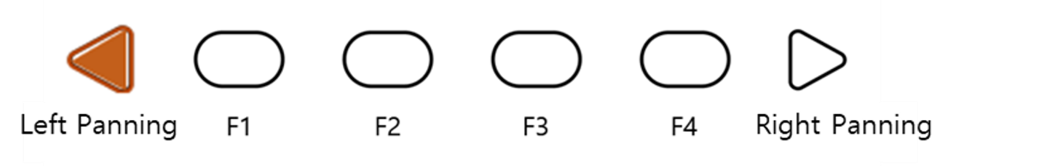
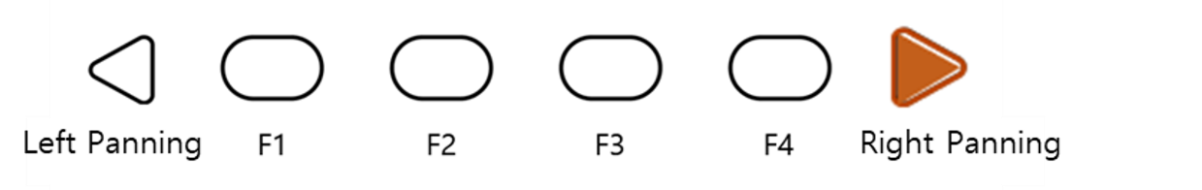
- 当20单元格显示屏上显示的内容较长时，用户可使用平移键按钮进行行移动。
- 右侧平移键按钮：移动至20单元格的下一行。
- 左移键：返回20单元格的上一行。
- 探索 DotPad 320 的 300 单元格图形及多行区域
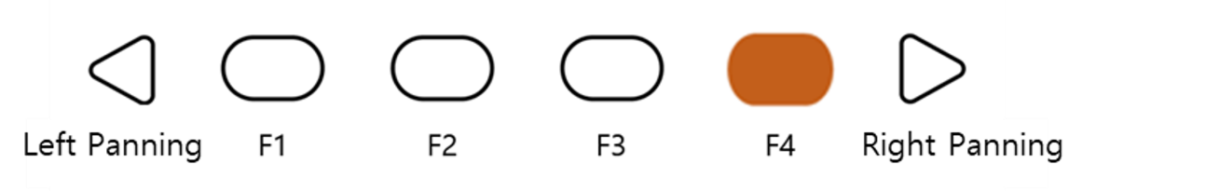
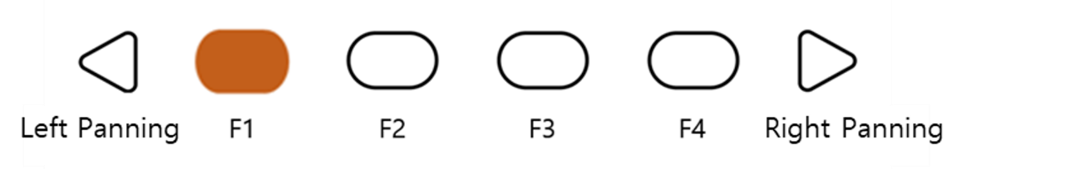
- 当300单元格图形及多行区域内容过长导致页面增多时，用户可通过F1及F4按钮切换至下一页面。
- F4按钮：跳转至下一页（300单元格）。
- F1按钮：跳转至上一页（300单元格）。
- DotPad 320绘图工具快捷按钮
将 Dot Pad 320 连接至 Dot Canvas 应用后，可通过 Dot Pad 320 按钮便捷操作各项功能。
- 选择笔工具
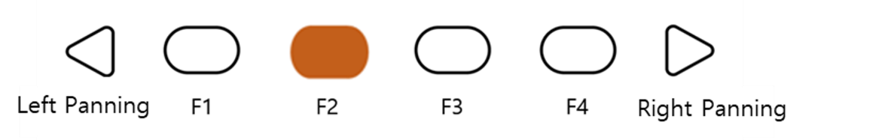
在画布创建页面，按下F2按钮即可从绘图工具中选择钢笔工具。
- 全部清除
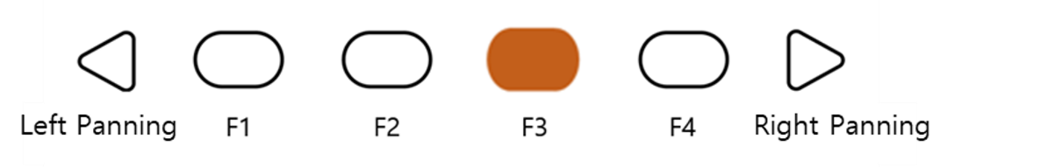
用户可通过F3按钮激活绘图工具的撤销功能。
- 添加新页面
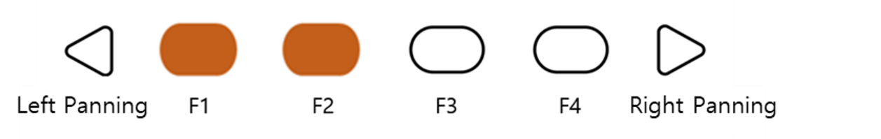
用户可同时按下F1和F2按钮在画布上添加新页面。同时按下F1和F4按钮可跳转至下一页。
- 清除当前页面
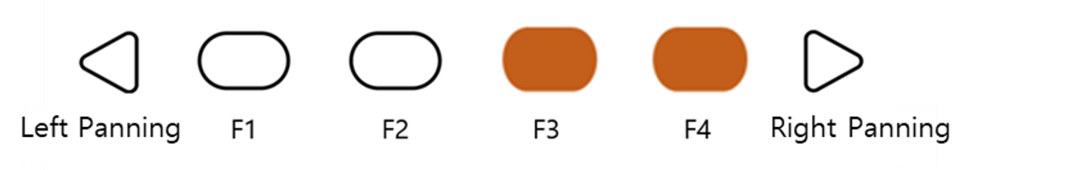
用户可同时按下F3和F4按钮删除当前页面。
删除页面后，可使用F1和F4按钮进行页面移动。
- 切换画布模式
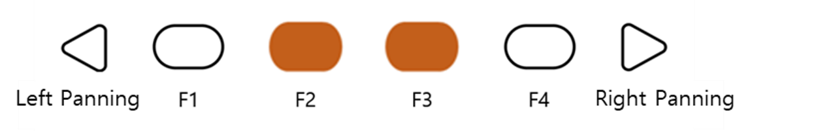
Dot Canvas作为用户友好的应用程序，为视障用户提供便于操作工具和绘画的模式。用户可同时按下F2和F3按钮切换模式。
※ 画布模式
- 画布导航模式
：用户在iPad上绘画前可确认手指位置。导航模式下触摸iPad屏幕时，DotPad 320的300单元显示屏会以十字光标显示手指位置。当手指停留在特定位置时，光标将开始闪烁。
- 绘画模式
: 用户在画布导航模式下确定绘画起始位置后，可同时按下F2和F3按钮切换至绘画模式开始创作。
- 菜单导航模式
: 在菜单导航模式下，用户可浏览位于画布顶部的绘图工具菜单。此模式下画布处于禁用状态，即使触碰画布区域也无法启动绘图。

画布网页使用指南

什么是Dot Canvas Web？
Dot Canvas Web是专为DotPad 320优化的网页版触觉图形制作工具，支持用户创建、保存及分享数字触觉图形。通过用户友好的工具，任何人都能轻松制作、编辑并保存专属触觉内容。这些内容可根据需求应用于教育、创意项目或其他用途。
用户可将图像文件上传至Dot Canvas Web进行触觉图形转换。通过Dot点字翻译器，还能将文本实时转换为点字，在DotPad 320上输出。该平台支持同时连接多台DotPad 320进行输出。
※ Dot Canvas Web仅限支持蓝牙的PC使用。

Dot Canvas Web的界面构成
Dot Canvas Web的界面布局如下：
- Dot Canvas
- 使用各种绘图和编辑工具创建并编辑触觉图形。
- 将创建的内容输出至 DotPad 320。
- 点云端
- 将创建的触觉图形上传至个人驱动器或公共驱动器进行存储。
- 个人驱动器中的内容可共享至公共驱动器。在公共驱动器中，用户可查看并编辑他人共享的内容，随后将其保存至个人驱动器。
- 个人驱动器和公共驱动器中上传的内容均可输出至DotPad 320。
- 点支持
- 将 DotPad 320 固件更新至最新版本。
- 提交咨询或反馈意见。

开始使用 Dot Canvas Web
- 访问 apps.dotincorp.com
- 通过注册创建账户，或使用应用程序创建的账户登录 Dot Canvas Web。
※ Dot Canvas Web与Dot Canvas应用共享同一账户。
※ 建议使用Chrome浏览器。
- 若忘记用户名或密码，请通过邮箱验证码找回用户名或重置密码。

连接 Dot Canvas Web 与 DotPad 320
要将 Dot Pad 320 连接到 Dot Canvas Web，请遵循以下步骤：
- 打开 Dot Canvas Web，点击屏幕右上角的[Dot Pad]图标。
- 点击[设备搜索]查找需使用的DotPad 320。
- 在列表中选择要连接的 DotPad 320，点击弹出窗口底部的 [配对] 按钮。
- 若需连接多台 DotPad 320，请重复上述步骤。
当 DotPad 320 成功连接时，设备将振动两次。

连接问题解决
若目标 Dotpad 320 未出现在可用设备列表中，请检查以下事项：
- 检查点垫电源状态：
- 若点触板320处于关机状态，请先开机后点击[设备搜索]按钮
- 检查电脑蓝牙状态：
- 若电脑蓝牙处于关闭状态，请开启蓝牙后点击[设备搜索]按钮
- 请确认点触板320是否已连接至iOS VoiceOver。若已连接，请按以下步骤解除连接：
- 前往 Apple [设置]>[辅助功能]>[VoiceOver]>[盲文]。
- 向下滚动屏幕，选择已连接的点字板320，进入[更多信息]。
- 点击[清除此设备]以解除点字板320的连接。

解除点字板320连接
进入点字板320连接弹窗界面后选择[断开连接]。点字板320将在两次长振动后完成断开操作。

使用 Dot Canvas 网络功能

创建画布
可使用多样绘图/编辑工具自由创建图形与图像，并插入多行点字文本。点画布网页的界面布局如下：
- 右上角
- 个人资料按钮：用户可查看账户资料，连接/断开DotPad 320设备，或登录/退出账户。
- 语言按钮：用户可将默认语言设置为韩语或英语。
- 文件管理菜单：
- 新建：创建新画布以绘制新图。
- 打开：用户可打开个人驱动器或公共驱动器中的内容。
- 添加：用户可添加DTMs或DTMa格式的触觉图像文件 。
※ DTMs与DTMa为DotPad 320支持的文件格式。
- 导出：将当前创建的画布以DTMs或DTMa文件格式保存至电脑。
- 保存：将当前创建的画布保存至Dot Drive。
- 另存为：将当前创建的画布以其他名称保存至Dot Drive。
- 文件名：显示当前创建画布的文件名。若未命名则显示为"无标题"。
- 绘制/编辑菜单：
- 该菜单位于Dot Canvas网页界面的左侧。
- 用于在画布上创建或编辑触觉图形。
- 绘制/编辑菜单包含以下功能：
表2 Dot Canvas Web绘图工具
 | 撤销/重做  撤销：取消最近一次操作，恢复至先前状态。  重做：恢复被撤销操作。 |  | 笔触粗细  选择画笔的粗细。  分为1至4个阶段，随阶段递增而逐渐变粗。
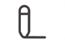 | 笔  如同用笔绘画般自由地在画布上创作。 | 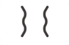 | 垂直镜像笔  可沿垂直轴绘制对称图像。  按住Ctrl键绘制时，将沿水平轴对称。按住Shift键绘制时，将同时沿水平轴和垂直轴对称。
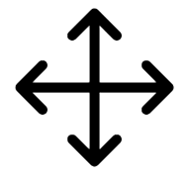 | 移动  将当前页面的图像识别为单一对象进行移动。 |  | 填充  自动将选定区域填充为触觉点。
 | 清除  选择需要修改的区域进行删除。  橡皮擦大小将根据当前设置的笔触粗细自动调整。 |  | 全局擦除  一次性清除画布上的所有绘图内容。
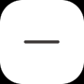 | 线条  绘制直线和对角线。  按住[Shift]键绘制可生成直线。 |  | 矩形  绘制矩形（正方形或长方形）。按住[Shift]键拖动可生成正方形。
 | 圆  绘制圆形或椭圆。按住[Shift]键拖动可绘制完美圆形。 |  | 三角形  绘制各种形式的三角形（普通三角形、直角三角形等）。按住[Shift]键拖动可生成锐角三角形。
 | 文本框  在图形区域插入文本框，输入的内容将自动转换为盲文显示。  使用鼠标拖拽创建文本框后，输入内容并按下[ESC]键，再按下[Enter]键即可插入文本。 |  | 图像  可导入JPEG、PNG图像文件并自动转换为触觉图形。  在"编辑替代图形"弹窗中调整图像清晰度或使用各类绘图工具编辑后，点击[插入]按钮，图像将转换为触觉图形插入画布。
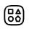 | 模板  将各类图形集中整理的图形库。 | 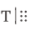 | 多行盲文  支持用户直接输入文本或导入PDF文件转换为多行盲文。
 | 矩形区域选取  在选定的矩形区域内，可使用以下快捷键进行复制、剪切、粘贴或删除操作。  复制指定区域：[Ctrl + C]  剪切指定区域：[Ctrl + X]  粘贴选定区域：[Ctrl + V]  ：[Delete]  取消选定区域：[ESC] |  | 套索选区  在选定的套索形状区域中，可使用以下快捷键进行复制、剪切、粘贴或删除操作。  复制指定区域：[Ctrl + C]  剪切指定区域：[Ctrl + X]  粘贴指定区域：[Ctrl + V]  删除指定区域：[Delete]  取消选定区域：[ESC]
 | 触觉字符  将用户输入的文本转换为每个字符的触觉图形进行显示。仅适用于英文字母和数字。

表3. 点画布绘图工具快捷键列表
快捷键 | 内容 | 快捷键 | 说明
顶部栏
Ctrl+O | 打开 | Ctrl+S | 保存
Ctrl+Shift+S | 另存为
页面说明
Alt+P | 打印
多页
Ctrl+G | 网格开关
编辑工具
P | 笔 | V | 垂直镜像笔
Ctrl | 水平轴  (使用垂直镜像笔时) | Shift | 水平及垂直轴  (使用垂直镜像笔时)
M | 移动 | B | 填充
E | 清除 | Ctrl+E | 全部清除
L | 线 | R | 矩形
C | 圆 | T | 三角形
X | 文本框 | I | 图像
S | 矩形区域指定 | H | 套索形状区域指定
区域指定快捷键
Ctrl + X | 剪切选定区域 | Ctrl + C | 复制选定区域
Ctrl + V | 粘贴指定区域 | DEL | 删除指定区域
- 演示模式
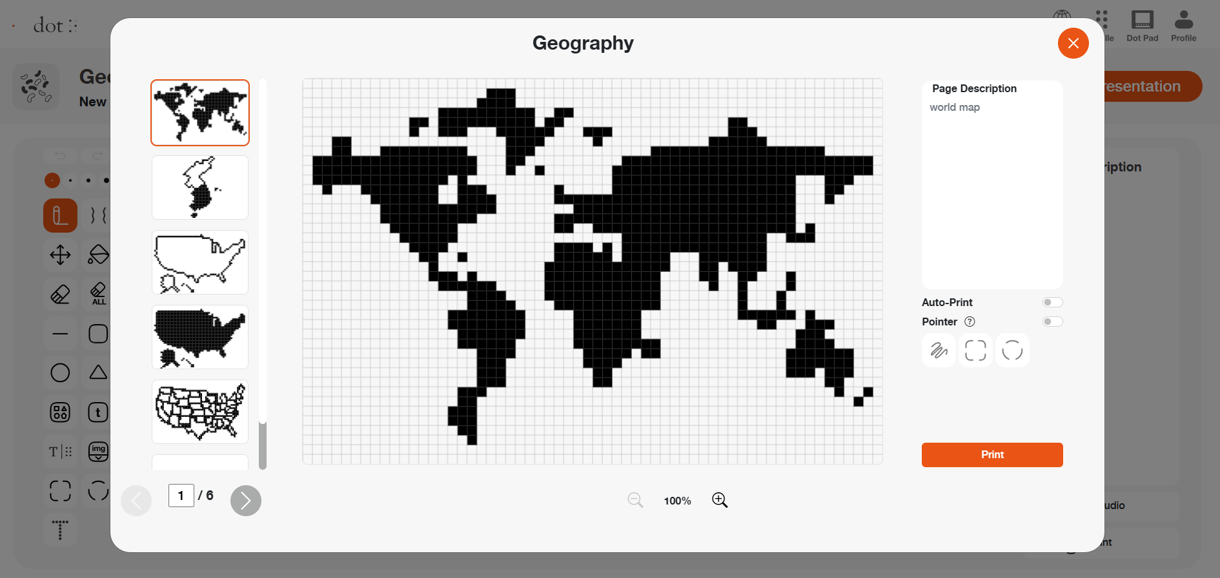

- 演示模式通过结合点阵板与数字触觉图形技术，在课堂环境中提供更具动态性与直观性的学习体验。
- 点击位于Dot Canvas网页界面右上角的演示模式按钮即可启动该功能。
- (1. 自动输出) 当 Dot Pad 与 Dot Canvas Web 处于连接状态时，可使用自动输出功能。该功能激活后，每次指定特定页面或区域时，相关内容将自动显示在 Dot Pad 上。
- (2. 指针) 在当前画布页面中，可使用三种指针之一突出显示特定区域，仅选定区域会显示在 DotPad 上。
- (3. 缩放)点击弹出窗口底部的放大镜图标可放大画面，最高支持400%（4倍）放大。放大后的画面可通过右侧及底部的滚动条移动至目标位置。

- 多页面管理栏
- 该工具栏位于画布左侧，用户可通过此区域进行网格开关、页面顺序调整、页面删除及新增操作。
- 网格开关：点击网格开关按钮可在绘图区域显示或隐藏网格线。
- [Ctrl]键 + 上/下方向键：可调整页面顺序。
- [Backspace]键：删除当前页面
- 画布
- 画布是占据屏幕最大区域的白色绘图界面。
- 用户可使用绘图/编辑工具创建新内容，或从云端硬盘调取现有内容。
- 页面说明
- 位于画布右侧区域。
- 用户可为正在创建的图像添加说明。
- 输入的说明将自动转换为盲文，仅当输入语言与点画布的盲文语言设置一致时才能正常显示。
- 添加语音
- 用户可在特定页面插入MP3格式文件。
- 该文件在Dot云端打开时，将同时在DotPad上输出并在主机设备上播放音频。
- 输出
- 位于页面说明下方。
- 点击[打印]按钮后，画布图像及关联说明将输出至DotPad。

Dot云
用户可保存自己创建的内容或与他人共享。此外，还可将公共驱动器中存储的各类触觉图形输出至DotPad。
Dot云由个人驱动器和公共驱动器组成。首次点击[Dot云]时，默认选中个人驱动器。
点云的界面布局如下：
- 个人驱动器（[用户名]的驱动器）
- 在Dot画布中制作编辑后保存的文件或创建的文件夹均存储于此。
- 右键点击文件可选择打开、共享、下载、重命名、复制、剪切、粘贴、删除等操作。
- 点击右下角[+]按钮可新建文件、创建新文件夹或上传文件，在驱动器空白区域右键点击也可执行相同操作。
- 个人驱动器中的文件可共享至公共驱动器。
※ 右键点击待共享文件后选择[共享]。修改共享文件时，该共享文件也将同步更新。
※ 个人驱动器中共享文件的缩略图将显示文件创建者的头像。
- 公共驱动器
- 共享的文件夹和文件将存储于此处。
- 公共驱动器中的所有文件均可显示在DotPad上。
- 用户可将共享文件下载至电脑，或直接在Dot画布中打开进行编辑。
- 搜索
- 此功能可用于查找特定文件夹或文件。
- 在搜索框输入关键词后，匹配该关键词的文件夹或文件将显示在列表中。
- 上一级/下一级按钮
- 点击上一页按钮可返回上一级目录。
- 点击下一个按钮，将跳转至下一个目录。
- 图库视图模式
- Dot Cloud的默认模式为图库视图模式。
- 文件夹和文件列表以显示图标的图库形式呈现。
- 列表视图模式
- 文件夹和文件以列表视图形式显示。
- 画廊视图模式与列表视图模式可在屏幕右上角切换。

在 Dot Support 页面更新固件
您可在 Dot Canvas Web 的支持页面更新 Dot Pad 的固件。
以下是更新 Dot Pad 固件的方法：
- 访问 Dot Canvas Web。
- 在 Dot Canvas Web 顶部菜单中选择 Support 标签页。
- 通过 Dot Pad 左侧 USB-C 接口将设备连接至电脑后，开启 Dot Pad 电源。连接完成后，在 Support 页面点击 [设备连接] 按钮。
※ 更新过程中请勿关闭设备电源，并确认数据线连接稳固。
- 从弹出窗口显示的有线端口选项中选择一项连接 DotPad。若出现连接失败提示，请关闭 DotPad 后重新开启并再次尝试。连接成功后可在 Support 页面查看设备信息并更新至最新固件。
- 连接成功后，点击[更新]按钮进行固件更新。
※ 更新耗时约3~5分钟，具体取决于网络速度。
※ 若已为最新版本，将显示"当前固件版本为最新"提示。

用户指南 ：NVDA配合DotPad 320使用指南

简介

点字板320 x NVDA概述
NVDA（NonVisual Desktop Access）是一款专为视障或低视力用户开发的免费开源屏幕阅读器，适用于Microsoft Windows操作系统。它同时支持语音输出与盲文输出，帮助用户在Windows环境中流畅浏览和操作。NVDA由NV Access及全球社区共同开发，已成为Windows环境中广受认可的代表性无障碍工具。

株式会社Dot为实现DotPad 320与NVDA屏幕阅读器的无缝联动，提供专属驱动程序。安装DotPad联动驱动后，您将以全新高效的方式体验数字信息。建议您结合使用NVDA与DotPad，提升信息获取便利性并提高工作效率。

功能概述
NVDA是一款支持视障用户在Windows操作系统及各类应用程序中进行导航和操作的屏幕阅读器。点字板联动驱动程序通过连接NVDA与点字板，突破传统单点字显示器的局限，提供多点字输出体验。
安装此驱动程序后，您可使用以下功能：
- NVDA启动时自动检测并连接点字板
- 即使连接其他点字显示器时，也可切换至DotPad连接。
- 将NVDA的语音输出内容转换为点字数据，同时显示在点字板的300单元格多点字区域和20单元格单点字区域。
- 可在300单元格多点字区域与20单元格单点字区域同时显示不同内容，并独立控制各区域。
- 可将Microsoft Excel和PowerPoint的图表数据以触觉图形形式输出至点字板的300单元格区域。
- 通过点字板按键可控制NVDA基础导航功能，并实现多点字及图表数据的滚动浏览。

系统要求
- 操作系统：Windows 8.1及以上版本
※ 建议使用Windows 10及以上版本
- NVDA版本：NVDA 2023.4及以上
※ 建议使用 NVDA 2024.1 及以上版本。

NVDA与点字板320启动指南

12.1. 安装与初始设置
本节介绍 NVDA 与 NVDA 点字板联动驱动程序的安装及运行方法。

安装NVDA
要同时使用点字板和NVDA，需先安装NVDA。您可通过NV Access官网的"下载"页面获取NVDA。有关NVDA的下载方法、初始设置及运行说明，请参阅《NVDA用户手册》。

NVDA点字板联动驱动安装
若需将NVDA与点字板联动使用，必须安装点字板联动驱动程序。以下步骤将说明点字板联动驱动程序文件的安装与运行方法。
- 点击点字板联动驱动下载链接或扫描二维码，下载NVDA点字板联动驱动安装文件。
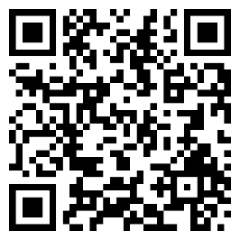
- 在NVDA 2023.4及以上版本运行状态下，执行下载的NVDA点字板 驱动程序安装文件。
- 当弹出"是否安装NVDA附加组件？"提示框时，选择[是(Y)]以安装附加组件
- 当出现“是否重新启动NVDA？”的提示弹窗时，选择[是(Y)]以重启NVDA并应用插件变更。
- NVDA重启后，即完成NVDA点字板联动驱动程序的安装。

NVDA与点字板的连接设置
NVDA可通过蓝牙（BLE）与点字板实现无线连接。
※ 在将NVDA连接至点字板前，请务必确认点字板联动驱动程序是否已安装。
NVDA会自动连接至周边可识别的点字板，用户也可手动指定特定点字板进行连接。

自动连接设置
当NVDA运行时，会检测周边已激活的点字显示器，并尝试自动连接信号强度最强的设备。
※ 若已有其他点字显示器连接，点字板的自动连接功能可能无法正常运作。

- 依次进入NVDA菜单>设置>NVDA设置>点字（Braille）。
- 设置点字显示器自动连接选项。
- 在"自动搜索显示器列表"中选择Dot Pad。
- 点击[确定]按钮后，系统将自动选择并连接电脑周边信号最强的点字板。

※ 安装点字板联动驱动程序后，系统将默认在自动搜索显示器列表中选中点字板。

手动连接设置
当NVDA已连接其他点字显示器或与点字板自动连接失败时，可通过NVDA设置菜单从列表中手动选择点字板进行连接 。

- 依次进入 NVDA 菜单 > 设置 > NVDA 设置 > 盲文。
- 在点字显示器项中点击"更改"按钮，展开点字显示器列表后选择Dot Pad。
- 按下[Tab]键，在端口列表中选择正在使用的Dot Pad 320的蓝牙名称。
- 点击[确定]按钮后，选定蓝牙名称对应的点字板将发出振动反馈并开始输出点字。
- 完成选择后，点击[应用]按钮，再点击[确定]按钮以最终完成连接。

学习NVDA基础快捷键及使用方法
在同时使用NVDA与点字板之前，建议先熟悉NVDA的基本快捷键和操作方式。掌握这些基础知识后，可更高效地利用NVDA与点字板的功能。关于主要命令键和常用快捷键的详细内容，请参考NV Access发布的《NVDA用户指南》链接。
- 运行NVDA
- NVDA基础命令

使用点字板320进行NVDA屏幕导航的方法
NVDA采用系统焦点与对象导航器两种光标模式。点字板提供多行点字区域与单行点字区域两种显示区域，
通过点字板联动驱动程序，可将这两种光标分别适配至对应区域：单行点字区与系统焦点联动，多行点字区与对象导航器联动。用户通过同步操控两种光标，能更便捷地获取信息，以创新高效的方式实现屏幕导航。

通过点字板联动实现系统焦点导航
NVDA的系统焦点指Windows系统默认使用的光标，可通过方向键或Tab键移动。该焦点适用于所有可通过Tab键转移焦点的屏幕元素。 例如：通过Tab/Shift+Tab键在系统焦点前/后控制项间移动；按Alt键调出菜单栏并用方向键浏览菜单；按Alt+Tab在运行程序间切换等操作。

当系统焦点移动时，NVDA会朗读相应变化内容。若点字板联动驱动程序正常安装并运行，系统焦点对应的内容将同时以点字形式显示在点字板的单行显示区（20单元格单行显示屏）上。
以下是利用NVDA系统焦点进行导航时常用的主要快捷键：
表1 NVDA系统焦点导航常用命令快捷键
名称 | 桌面键 | 笔记本键盘 | 说明
读取当前焦点 | NVDA+Tab | NVDA+Tab | 告知当前焦点对象或控件。双击可逐字朗读信息。
标题朗读 | NVDA+t | NVDA+t | 告知当前使用程序的标题。双击可逐字朗读信息，三击可将信息复制到剪贴板。
读取当前窗口 | NVDA+b | NVDA+b | 读取当前活动窗口的所有控件。（在对话框中尤为实用）
状态栏读取 | NVDA+end | NVDA+shift+end | 若NVDA能找到状态栏，则会读取状态栏信息并将导航对象移至该位置。双击可朗读状态栏内容，三击可将内容复制到剪贴板。

与点字板联动进行系统光标导航
与其他屏幕阅读器类似，NVDA在可编辑文本区域或网页浏览器等虚拟光标环境中使用系统光标。系统光标是用于在文本区域内按字符、单词或行进行导航的辅助工具。 默认设置下，当NVDA系统光标移动时，点字板的单行点字区域与多行点字区域会同步显示点字。系统光标可通过标准Windows方向键（← ↑ → ↓）操作，按下NVDA + 6键可关闭[跟随系统光标]功能。 禁用此功能后，即使方向键移动系统光标，点字板的审阅光标也不会跟随移动，因此点字板的多行点字区域也不会显示点字。更多详情请参阅NVDA官方用户指南的<12.1.12.2 跟随系统光标(Follow System Caret)>章节。

通过点字板联动对象导航器进行浏览
通常使用NVDA等屏幕阅读器时，会借助系统焦点和系统光标进行操作。但在需要分层浏览屏幕或使用触控输入显示器等特殊场景下，则需启用NVDA的对象导航器功能。
通过对象导航器浏览屏幕时，NVDA读取的对象信息将显示在点字机的多点字区域。同时，与对象导航器联动的工作光标也会同步呈现于点字机多点字区域。
有关对象导航器、审查光标及相关快捷键的详细说明，请参阅《NVDA用户指南》以下章节：
- 5.4 对象导航
- 5.5 审阅文本
- 5.6 审查模式

掌握对象导航器与审阅光标的功能对后续双点字显示器的操作至关重要，因此需要熟悉这两项功能。

使用点字键盘按键操作NVDA
用户可通过点垫按键直接控制NVDA并浏览屏幕。这不仅涵盖普通点字显示器提供的功能，还包含点垫特有的多行点字滚动、图表数据读取等功能。以下是通过点垫按键可执行的主要命令列表：
表2 点字板320按键命令列表
名称 | 点字板按键 | 说明
在单点字区域向下滚动一行 | 左移键（三角形） | 在点字板的20单元格单点字区域中，将显示的点字文本向下滚动至上一行。
在单点字区域向下一行滚动 | 右移键（三角形） | 在点字板的20单元格单点字区域中，将显示的点字文本向下一行滚动。
在多点字区域中移至上一段落或章节 | F1键 | 在点字板的多点字区域中滚动至前一段落或章节。在图表区域中则跳转至前一组图表数据。
在多点字区域中移动到下一段落或章节 | F4键 | 在点字板的多点字区域中滚动至下一段落或章节。在图表区域中则跳转至下一组图表数据。
跳转至前一个对象或位置 | F2键 | 在Windows资源管理器中返回上一个位置。  此操作与按下退格键或 Alt + 左箭头键具有相同功能。
执行当前导航器对象 | F3 键 | 执行当前焦点所在的对象导航器。此操作与按下 NVDA + Enter 键功能相同。若系统焦点与对象导航器保持同步状态，则执行与按下 Enter 键相同的操作。
返回上一个项目 | 左方向键 + F1键 | 将系统焦点从当前位置移至上一个项目。此操作类似于在PC上按*上箭头键(↑)，或在标准点字显示器上按空格键+点1(Space + dot 1)。
跳转至下一个项目 | 右移键 + F4 键 | 将系统焦点从当前位置移至下一个项目。此操作等同于在PC上按下↓键，或在标准点字显示器上按下空格键+点4键。
跳转至当前窗口首个项目 | F1 + F2 键 | 将系统焦点移至当前窗口的首个项目。在使用系统光标的应用程序（如文本编辑器）中，光标将移至文档最前端字符。
跳转至当前窗口末尾项目 | F3 + F4 键 | 在当前窗口中将系统焦点移至最后一项。在使用系统光标的应用程序（如文本编辑器）中，光标将移至文档末尾的字符。

结合点字板320的双显示功能使用NVDA
当点字板与NVDA配合使用时，可同时将两个不同屏幕内容以点字形式输出。 例如，用户可在多行点字区域显示网页内容的同时，通过单行点字区域阅读文本编辑器内容，从而提升工作效率。亦可在单个文档内同时点字阅读不同段落。此功能基于NVDA的系统焦点与对象导航器可分别定位不同屏幕区域的特性实现。
详细设置及使用方法如下：
- 将焦点定位在多点字区域中需要显示的参考内容上。
- 按下[NVDA + 7]键禁用[对象导航器跟随系统焦点]功能。同时按下[NVDA + 6]键禁用[跟随系统光标]功能。
- 此时对象导航器将固定在指定参考内容上，不再跟随系统焦点移动。在此状态下，点字板的多点字区域仅会输出对象导航器当前聚焦的内容。
- 文本编辑器等操作主要通过系统焦点进行导航，相关内容将以盲文形式输出至单一盲文区域。
- 若需在多点字区域使用对象导航器焦点进行导航，请使用对象导航器命令及审阅光标相关快捷键。
使用NVDA双点字显示功能时，以下对象导航器光标及审阅光标相关命令快捷键尤为实用：

NVDA对象导航器常用命令快捷键
表1 NVDA对象导航器命令快捷键列表
名称 | 桌面键 | 笔记本键盘 | 说明
读取当前对象 | NVDA+  数字键盘5 | NVDA+shift+o | 读取当前导航对象。双击可逐字母朗读，三击可将对象名称和数值复制到剪贴板。
向上移动到父对象 | NVDA+  数字键盘8 | NVDA+shift+上箭头 | 跳转至包含当前导航对象的上级对象。
移至上一个对象 | NVDA+  数字键盘4 | NVDA+shift+  左箭头 | 跳转至当前导航对象的前一个对象。
跳转至下一个对象 | NVDA+  数字键盘6 | NVDA+shift+  右箭头 | 跳转至当前导航对象的下一个对象。
跳转至第一个子对象 | NVDA+  数字键盘2 | NVDA+shift+  下箭头 | 跳转至当前导航对象包含的首个子对象。
跳转至焦点对象 | NVDA+  数字键盘减号 | NVDA+  退格键 | 移动到当前系统焦点所在的对象。如果显示，则将审查光标移动到系统光标的位置。
将系统焦点或光标移至当前审查位置 | NVDA+shift+  数字键盘减号 | NVDA+shift+  退格键 | 单击一次将系统焦点移至当前导航对象，双击将系统光标移至审查光标位置。
激活当前导航对象 | NVDA+  数字键盘Enter | NVDA+enter | 激活当前导航对象。（效果类似于导航对象获得焦点时点击鼠标或按空格键。）
回放光标位置提示 | NVDA+Shift+  数字键盘Delete | NVDA+Shift+  Delete | 根据上下文适配地告知审阅光标位置（例如文档百分比位置、距页面边缘的位置或屏幕坐标）。双击可获取更详细的对象位置信息。

NVDA 审阅光标导航实用命令快捷键
表2 NVDA 审查光标命令快捷键列表
名称 | 桌面键 | 笔记本键 | 说明
在阅读界面移至最顶行 | shift+数字键盘7 | NVDA+control+  Home | 将评论光标移至文本最顶端行。
在审阅中移至上一行 | 数字键盘7 | NVDA+上箭头 | 将审阅光标移至文本的前一行。
在审阅模式下读取当前行 | 数字键盘8 | NVDA+Shift+. | 读取审阅光标所在文本的当前行。双击可逐字阅读当前行。三击可使用字符描述进行详细阅读。
在审阅模式下移至下一行 | 数字键盘9 | NVDA+  downArrow | 将评论光标移至文本的下一行。
在审阅中移至最末行 | shift+数字键盘9 | NVDA+control+  End | 将审阅光标移至文本末行。
在审阅中移至上一个单词 | 数字键盘4 | NVDA+control+ leftArrow | 将审阅光标移至文本的上一单词。
在审阅模式下朗读当前单词 | 数字键盘5 | NVDA+control+. | 朗读审阅光标所在位置的当前单词。双击可逐字朗读单词。三击可使用字符描述进行详细朗读
在审阅模式下移至下一个单词 | 数字键盘6 | NVDA+control+  右箭头键 | 将审查光标移至文本的下一个单词
在审查中移至行首 | shift+数字键盘1 | NVDA+home | 将审阅光标移至文本当前行的最左侧。
在审查中移至前一个字符 | 数字键盘1 | NVDA+左箭头 | 将审查光标移至文本当前行前一个字符处。
在审阅模式下朗读当前字符 | 数字键盘2 | NVDA+. | 读取审阅光标所在文本行中的当前字符。双击可读取该字符的含义或解释。三击可读取该字符的十进制值及 十六进制值。
在审阅模式下移至下一个字符 | 数字键盘3 | NVDA+  rightArrow | 将审查光标在文本中移至当前行下一个字符。
在审查中移动到当前行末尾 | shift+数字键盘3 | NVDA+end | 将审阅光标移至文本当前行末尾。
在审阅模式下完整阅读 | 数字键盘加号 | NVDA+Shift+A | 从审阅光标当前位置开始读取所有内容。随着内容的逐步读取，审阅光标也会同步移动。
从审阅光标开始选择并复制 | NVDA+f9 | NVDA+f9 | 从审阅光标当前位置开始选择并复制。在指定复制范围前不会执行实际复制操作。
选择并复制至审阅光标位置 | NVDA+f10 | NVDA+f10 | 单击时从审阅光标位置开始选择：选择从审阅光标位置（含当前位置）开始至审阅光标当前位置的文本。双击时将选定文本复制到剪贴板。此快捷键将选定文本复制到Windows剪贴板。

将Microsoft Excel图表转换为触觉图形并在点字板320上输出
当点字板与NVDA连接时，使用包含图表的Microsoft Excel或Microsoft PowerPoint文档时，可同时以文本形式朗读图表内容，并通过触觉图形化柱状图进行确认。图表内容将转换为盲文输出至点字板的单一盲文区域，柱状图则转换为触觉图形输出至多盲文区域。
※无论Microsoft文档中的图表类型如何，点字板均将所有图表转换为条形图形式显示。

具体操作方法如下：
- 打开包含图表的Microsoft Excel或Microsoft PowerPoint文档。
- 按下[Ctrl + Alt + 5]键跳转至图表区域。
- 按下[NVDA + F7]键，图表数据将以触觉条形图形式显示在点字板的多点字区域，图表内容则以点字形式显示在单点字区域。
- 若图表数据无法完整显示于单屏，可使用点字板按键组合 滚动多点字文本，实现图表数据的滚动浏览。

NVDA中设置点字板的操作指南

在NVDA中设置点垫点字区域

点字绑定(Braille Tethering)设置（默认值：自动）
点字绑定功能用于设定NVDA向屏幕输出内容时，应以哪个光标（系统焦点或审查光标）的内容为准进行点字显示。默认设置为自动绑定（Auto），启用该功能后，系统将自动输出系统焦点或对象导航器/审查光标中内容发生变化的一方信息。 用户可手动更改此设置，将点字输出固定为系统焦点模式，或改为跟随审查光标内容输出。

使用点字板时，建议将点字联动设置为"系统焦点"模式。此模式下系统焦点内容将输出至单一点字区域，而对象导航器及审阅光标内容则分别输出至多个点字区域，可有效避免混淆。切换点字联动模式的快捷键为[NVDA + Ctrl + T]。

点垫按键配置
用户可将所需的NVDA命令分配至点字板按钮键进行自定义设置。此配置方式与常规键盘命令设置类似。具体操作步骤如下：

- 依次进入 NVDA 菜单 > 设置 > 手势设置。
- 在功能类别中找到需要分配命令的功能。
- 按Tab键选择[添加(Add)]按钮。
- 按下要指定的点字板按键。例如，在此步骤按下F1键时，该键原有的功能[多点字区域向后滚动]将被新指定的功能所取代。
- 此时将弹出对话框询问输入布局的适用范围（全局布局、仅限台式机、仅限笔记本电脑）。
- 使用方向键选择所需输入布局后，按下Enter键确认。
- 该键命令注册完成，设置即告结束。

用户指南：使用JAWS配合DotPad 320

简介

JAWS简介
本手册提供将点字板连接至JAWS并使用的指导说明。假设您已安装并运行JAWS，且熟悉JAWS说明文档。该文档包含所有可用点字功能的全面信息。

系统要求
要使用点字板配合JAWS操作，需满足以下条件：
Windows
- 10.0及以上版本
JAWS
- 2025 及以上版本

连接流程概述

将点字板连接至JAWS
将点阵板连接至JAWS只需简单两步：
将点字板连接至电脑。可使用USB线缆或蓝牙连接。
在JAWS中配置点阵板使用。此过程需告知JAWS将以何种方式连接何种设备。

USB连接线连接方式

使用USB线缆连接Dot Pad
连接Dot Pad到电脑最简便的方式是使用USB线缆。若电脑配备 USB A接口，可使用随Dot Pad附赠的线缆；若电脑配备USB C接口，也可使用USB C转USB C线缆。
将电缆的一端插入Dot Pad左侧的USB端口。该端口为数据端口，端口附近上方标有字母"d"。
将线缆另一端插入电脑的USB接口。

配置JAWS的USB连接设置
当点字板通过USB线缆连接后，请在JAWS中执行以下设置步骤：
- 按下INSERT+J组合键打开JAWS窗口。
- 按下ALT+O打开选项菜单，选择"盲文"以开启盲文基本设置对话框。
- 按TAB键移动至"添加点字显示器"按钮，按ENTER键确认。
- 在点字显示器列表中选择Dot Pad，按空格键确认选中后选择"下一步"。
- 在输出端口选择对话框中选择下一步。
- 确认点字板已选为默认显示设备。
- 选择“完成”。系统将提示需重启JAWS以应用更改。点击“确定”关闭提示框，再次点击“确定”关闭点字基本设置对话框。
- 关闭JAWS后重新启动。此时点字板将通过USB与JAWS通信。

蓝牙连接
蓝牙连接完全由JAWS点字设置管理。正确操作流程如下：
- 按下INSERT+J组合键打开JAWS窗口。
- 按下ALT+O打开选项菜单，选择"盲文"以打开盲文基本设置对话框。
- 按TAB键移动至"添加点字显示器"按钮，按ENTER键确认。
- 在点字显示器列表中选择 Dot Pad，用空格键选中后点击下一步。
- 在输出端口选择对话框中选择下一步。
- 确认Dot Pad已被选为默认显示器。
- 选择完成。系统将提示需重启JAWS以应用更改。点击确定关闭提示框，再次点击确定关闭点字设置对话框 。
- 开启点字板 。
- 请关闭JAWS后重新启动。
- JAWS重新启动后，将显示蓝牙扫描器对话框。从列表中选择点阵板，然后选择连接。
对话框关闭后，Dot Pad将通过蓝牙与JAWS建立通信。
JAWS完成初始设置后，每次重启时将自动搜索并连接点字板。此功能需在启动JAWS前开启点字板方可生效。

JAWS与点字设备使用概述
当Dot Pad连接后，您即可浏览并测试Windows、网页及PC应用程序。若您曾使用过JAWS，操作将倍感熟悉；若初次接触JAWS与点字显示器，请参阅JAWS帮助系统的"JAWS与点字显示器"章节。

点字显示板显示功能
点字板配备两个显示屏：大型多行显示屏与单行显示屏。与其他屏幕阅读器不同，JAWS将大部分点字内容显示在大型显示屏上。单行20单元格显示屏则作为状态单元格使用。

在20单元显示屏上：
Dot Canvas Web的屏幕布局如下所示：
- 前三个单元格
- 前三个单元格显示水平（x轴）像素位置（与屏幕光标同步）、行号（与虚拟光标同步），或语音输出索引号（在语音输出模式下）。
- 第四单元格
- 第四个单元格表示活动光标类型：p（PC光标）、v（虚拟光标）、j（JAWS光标）、i（不可见光标）、b（点字光标）。
- 第五单元格
- 第五单元格表示活动点字模式：l（行模式）、s（结构化模式）、x（语音输出模式）、i（属性模式）。
在结构化模式下，当控件获得焦点时，状态单元格会默认显示控件类型。例如，复选框显示为 chk，按钮显示为 btn。若需同时显示多种类型，符号将组合为单一符号以适应状态区域。例如，链接内的图形显示为 ilnk，属于一级标题的图形则显示为 ih1。
随后会显示两个以逗号分隔的数字。第一个数字表示光标所在的Dot Pad水平行，第二个数字则是该行的字符编号。通过这种方式，您可以在显示屏的任意位置快速定位光标。

使用点阵键盘功能键进行导航
点字板的六个按钮提供了无需电脑键盘即可直接在设备上进行导航和阅读的便捷方式。从左至右的功能依次为：
左移：显示上一页的点字内容
- F1：将分隔点字区域向左移动。
- F2: 按下Escape键。
- F3：按下Enter键。
- F4：将分隔点字区域向右移动。
- 向右平移：显示下一页的点字
也可使用以下键位组合：
- 向左平移 + F1：上方向键
- 向左平移 + F2：左箭头键
- F1 + F2：Home键
- F1 + F3：Shift + Tab
- F2 + F4：Tab键
- F3 + F4：End键
- F3 + 向右平移：右箭头键
- F4 + 向右移动：向下箭头键
- F1 + F4：打开设置盲文视图对话框
若忘记这些键的功能，可按 JAWS 键 + 1 打开键盘帮助。点阵键盘将显示按下的键及其功能。按 Escape 或点阵键盘的 F2 键可退出帮助。
所有这些键都可以通过JAWS键盘管理器重新映射到JAWS的任何功能。要了解具体方法，请参阅JAWS帮助系统中"Windows版JAWS自定义"部分的"使用键盘管理器"条目。

使用缩写点字
初次设置JAWS时，默认选择计算机点字输入。若需使用缩略点字，请按以下步骤操作
- 按下INSERT+F2，选择设置中心。
- 若需将更改应用于所有应用程序，请按 CTRL+SHIFT+D 加载 JAWS 默认设置。若仅需应用于特定应用程序，请在应用程序下拉框中进行选择。
- 在搜索输入框中输入不带引号的"Translation"。
- 按方向键下选择搜索结果过滤器中的"Translation"，按ENTER键将焦点移至"Translation"组。按方向键右展开该组。
- 在输出下拉框中按空格键可设置阅读盲文模式。
首选项始终为计算机盲文。其他选项根据所选语言而异。例如选择英语（美国）时，将显示美国英语一级、美国英语二级、统一英语盲文一级、统一英语盲文二级。

多行点字支持

换行模式（Wrapped mode）
JAWS默认支持多行点字显示。在浏览网页或文档时，JAWS会在点字板上显示尽可能多的点字内容。这种默认工作模式称为换行模式。

裁剪模式
在查看表格或电子表格时，JAWS会自动尽可能多地显示当前列内容。浏览表格时垂直对齐得以保持，使信息更易于阅读和理解。此功能称为裁剪模式，在表格或电子表格环境中会自动启用。

盲文模式设置
若需手动切换模式，可使用"设置盲文视图"对话框。该对话框可通过在点字板上按下F1+F4组合键调用。详细信息请参阅JAWS说明文档。

使用分割点字
使用分割点字功能可在同一点字显示器上查看不同位置的内容。当分割点字视图激活时，显示器将被水平线划分为两个区域。

启用分割点字
按下ALT+INSERT+V（笔记本电脑布局下为ALT+CAPS LOCK+V）打开"选择点字视图"对话框即可启用分割点字视图。也可在点字板上按下F1+F4实现相同操作。
对话框打开后，您可在可用视图列表中选择所需视图，然后点击确定。当前激活的视图将在本次JAWS会话中保持有效。若重新启动JAWS，视图设置将恢复为默认状态。
启用分屏视图后，当前位置将显示在区域1（顶部），而活动视图的内容则显示在区域2（底部）。若需更改布局，请重新打开"选择点字视图"对话框并点击"交换分屏"按钮。
大多数视图支持独立浏览分割区域。在分割视图中浏览文本时，请使用点字板的F1和F4键进行左右移动。
默认设置为无分割（No Split），将多行显示屏的全部区域用于显示当前应用程序的点字内容。
分割点字包含多种视图模式，详情可查阅JAWS文档。例如，选择 时，当前位置的文本会被捕获并显示在区域2中。缓冲区创建后，用户可移动至其他位置或切换至不同文档/应用程序，缓冲文本仍可持续使用。
有关分割点字的更多信息，请参阅JAWS帮助系统中"使用点字显示器配合JAWS操作"章节的"Split Braille"条目。

使用JAWS和Dot Pad访问数学内容
JAWS能帮助学生通过语音和盲文阅读网页及Microsoft Word文档中的数学问题进行学习。它以教师在课堂上讲解问题时自然的语言描述数学表达，使JAWS用户能够像视觉使用者一样阅读数学内容。

网页数学盲文阅读
JAWS支持在Microsoft Edge、Google Chrome及Mozilla Firefox浏览器中读取MathML内容。MathML是一种网页语言，可使浏览器以与纸质文档完全一致的方式呈现数学及科学方程式。
当JAWS在网页上发现MathML时，会先描述表达式，然后说"数学内容"。 若Dot Pad启用了简化盲文模式，则会显示"Math"字样及后续的盲文数学代码表达式。当表达式过长时，可通过Dot Pad的移动按钮阅读剩余内容。若JAWS设置为计算机盲文模式，Dot Pad将提示需启用简化盲文模式才能查看数学内容。
当焦点位于数学表达式时，按下Enter键或点字键盘的F3键即可打开数学查看器。在此查看器中，您可以通过语音和点字详细探索表达式。按下Escape键或点字键盘的F2键即可退出数学查看器。

在Microsoft Word中阅读数学内容
当JAWS在Word文档中识别到数学方程或公式时，会朗读内容并标注"数学内容"。随后可通过Math Viewer深入学习公式。按Escape键或点字键盘的F2键即可退出Math Viewer。
有关数学和JAWS操作的完整说明，以及Math Viewer导航的更多详细信息，请参阅JAWS帮助系统中的"访问数学内容"部分。

用户指南：配合VoiceOver使用DotPad 320

点字板320 x VoiceOver 简介与概述
VoiceOver是Apple操作系统内置的高级屏幕阅读器，为视障人士提供语音及触觉反馈。当与点字显示器联动时，不仅能呈现文本内容，更能同步提供图形元素的触觉反馈，从而实现更直观、更完整的无障碍解决方案。这种联动机制有助于视障用户更高效、更主动地与设备进行交互。
点字板在提供实时点字输出的同时，
还新增了多行盲文同时显示的多行盲文输出功能。
该功能使用户能更高效地获取更多屏幕信息，
并可通过多行点字预览模式快速有效地把握屏幕结构。该功能为屏幕阅读器用户带来了生产力的革命性变革。
此外，DotPad能即时将屏幕图像转换为触觉图形输出。
用户可放大、缩小或反转（色彩反转）图像进行精细化探索，通过水平/垂直导航实现大尺寸图像的全局浏览。部分应用程序还支持将图表数据转化为触觉图形输出，进一步提升用户无障碍体验。

功能概述
当与VoiceOver联动时，点字板提供以下功能：
注：括号内标注操作系统(OS)名称的功能仅限该系统可用。未标注系统的功能适用于所有Apple操作系统。
单行盲文输出：
屏幕阅读器朗读的文本内容将实时以盲文形式输出至点字板的单一盲文区域（20单元显示屏）。
多行盲文输出（iOS & iPadOS）：
VoiceOver朗读的屏幕文本内容将实时以多行点字形式输出至点字板的多行点字区域（300单元显示屏），并支持预览模式等多种功能。
实时触觉图像输出：
当VoiceOver聚焦于特定图像项目时，该图像项目将实时以触觉图形形式输出至点字板。
基于语音播报识别的触觉图像输出：
启用语音识别功能后，系统将通过语音及点字文本提供焦点对象或周边屏幕图像的描述，同时在点字板上同步输出对应图像的触觉图形。
图表数据的触觉图像输出：
在股票应用等特定程序中，可将图表数据与音频曲线同步输出至点字板进行触觉呈现。
利用点字板按键实现语音控制及快捷键自定义：
可通过点字板按键控制VoiceOver功能，并为每个按键自定义特定指令。

系统要求
点字板与以下苹果操作系统中的VoiceOver兼容：
- iOS 15.2及以上版本
- iPadOS 15.2及以上
- macOS 13.3 及以上
- VisionOS 1.0 及以上版本

在 iOS 和 iPadOS 环境中连接并使用 DotPad 320

主要功能概述
在 iOS 和 iPadOS 中，与其他点字显示器类似，可通过 VoiceOver 功能通过点字板读取屏幕内容。自 iOS 和 iPadOS 18.0 起，支持多行点字输出功能，图像和图表也可通过触觉读取。

系统要求
- 最低要求：可运行 iOS 或 iPadOS 15.2 及以上版本的 iPhone 及 iPad
- 使用多行点字输出功能时：可运行 iOS 或 iPadOS 18 及以上版本的 iPhone 和 iPad

将点字板连接至VoiceOver
以下是在 iPhone 或 iPad 上连接点字板的步骤：
- 启用 VoiceOver 功能。
- 前往 [设置] > [辅助功能] > [VoiceOver] > [盲文] 菜单。
- 确认点字板的蓝牙设备名称后，从屏幕底部显示的设备列表中选择匹配的设备进行连接。
- 当点字板开始振动，且VoiceOver发出连接点字显示器的特有提示音时，即表示连接完成。同时点字板的LED指示灯将变为蓝色。
注意：若需在VoiceOver中解除连接的点字板，请前往[设置]>[辅助功能]>[VoiceOver]>[点字]菜单，在点字显示器选择列表中解除已连接设备的连接。

通过单行点字显示屏阅读屏幕内容
启用点字板与VoiceOver联动后，单行点字显示功能的输出效果可能因iOS/iPadOS版本而异：
- iOS 或 iPadOS 18.0 之前版本：VoiceOver 的内容将实时显示在点字板的单行点字显示屏上。
- iOS或iPadOS 18.0及以上版本：内容将同时显示在点字板的单行点字显示屏和多行点字显示屏上，可同时阅读更多信息。
在单行点字显示模式下，用户可按行浏览内容：
- 左移键（左三角按钮）：向后跳转至上一行。
- 右移键（右三角按钮）：跳转至下一行。

通过多行点字显示阅读屏幕内容
启用点字板与VoiceOver联动后，用户可通过多行点字同时阅读屏幕内容。多行点字具备快速准确处理海量屏幕信息的优势，配合预览模式可比传统屏幕阅读器更高效地把握界面布局。
VoiceOver的多行点字输出功能提供四种高效呈现屏幕内容的模式。该选项可在VoiceOver旋转器（Rotor）的[点字文本模式]项中切换。支持模式如下：
点字文本模式> 阅读模式 (Reading Mode)
多行点字输出的默认选项。当存在文本时显示文本，当存在图像时显示图像至多行点字显示器。
点字文本模式> 阅读模式（不含图像）：
忽略图像，仅将文本输出至多行点字区域。
点字文本模式> 预览模式 (Preview Mode):
以当前位置为基准，将屏幕上的项目简要以列表形式呈现。
点字文本模式>图像：
仅输出图像及图表至多行点字区域，文本内容不予输出。
通过这些模式，用户可根据自身需求进行定制设置，从而显著提升工作效率与可访问性。

基本多点字输出模式（点字文本模式> 阅读模式）
阅读模式是多点字显示器上灵活呈现点字文本或图形的基本选项。当用户聚焦于图像或图表时，相关内容将以触觉图形形式输出至多点字显示器；聚焦于文本时，则输出最多8行的 多点字。
显示多点字文本时，内容从最顶端行开始呈现，当前焦点项位于最上方。为标识首个项目，屏幕内容前会显示一个填满1至8点全部点位的点字单元格。
要浏览多行点字显示器，请使用点字板的F1键和F4键。
单行点字显示器与多行点字显示器同步运行。

无图像文本阅读模式（阅读模式，无图像）
在点字文本模式转盘中选择[阅读模式，无图像]后，即使VoiceOver光标位于图像或图表上，相关图形信息也不会通过触觉输出至多点字显示器。取而代之的是，图像的替代文本、图像控件名称或图表名称将以多点字形式呈现。此功能可帮助用户更专注于文本内容。

快速屏幕浏览模式（预览）
在[预览]模式下，系统将以当前焦点位置为基准，按顺序排列屏幕项目并在多点字显示器上呈现。点字板最多可同时输出8个项目，每个项目文本限制在20个点字单元格内。若项目文本长度超过20字符，则20字符后的内容将被省略。
若需阅读摘要屏幕项的详细内容，请使用单行点字显示屏。例如，当焦点位于首行项目时，按下右移键（→按钮）即可浏览该项完整内容。

图像查看模式（图像）
选择[图像]模式时，点字板将以类似iOS或iPadOS 18.0以下版本的方式运行。此模式下多行点字显示器不会显示点字文本，仅专用于输出图像和图表。有关在点字板上查看图像的详细方法，请参阅<2.6. 点字板图像查看>章节。

在点字板上输出图像

图像输出方法
当VoiceOver光标定位在包含图像信息的项目时，点字板将通过触觉反馈输出该图像。
操作步骤：
- 确认点字板与Apple主机设备正常连接后，进入主屏幕。
- 使用VoiceOver将焦点移至主屏幕上的任意应用图标。
- 点字板的300单元图形显示屏（多行点字显示）将以触觉呈现该应用图标的形态，而20单元显示屏（单行点字显示）则会输出VoiceOver的文本内容（VoiceOver语音反馈）的点字信息。
通过此流程，用户可借助VoiceOver与点字板，将视觉信息转化为触觉感知并实现交互操作。

图像放大与缩小
使用语音播报功能时，可通过触觉点阵板放大或缩小显示的图像。此功能可帮助您更精细地查看图像细节。使用该功能需在旋转器设置中添加[盲文放大]选项。请按以下步骤操作以放大/缩小图像：
图像缩放步骤：
- 将VoiceOver光标定位于需缩放的图像 将语音控制光标置于其上方。
- 将两根手指放在屏幕上，顺时针或逆时针旋转以从旋转器中选择[盲文放大]选项。
- 单指向下滑动可放大图像，向上滑动可缩小图像。
- 放大/缩小比例可在0%至100%之间调节。
- 缩放设置变更后，点字板上的触觉图形将即时更新。

放大图像的左右及上下方向导航
放大图像后，其尺寸可能超出点字板的多点显示区域。此时可使用图像导航功能浏览放大内容，支持水平与垂直方向移动。启用该功能需在旋转器设置中添加[点字垂直移动]及[点字水平移动]选项。
请按以下步骤操作图像导航：
图像导航步骤：
- 将VoiceOver光标置于图像对象上方（例如应用图标或图片等）
- 水平导航：
- 将旋转器切换至[盲文水平平移]模式
- 单指向下滑动，触觉图形向左移动。
- 单指向上滑动可使触觉图形向右移动。
- 垂直导航：
- 将转盘(Rotor)设置为[盲文垂直移动(Braille Vertical Pan)]。
- 单指向下滑动时，触觉图形向上移动。
- 单指向上滑动时，触觉图形向下移动。

使用图像反转功能
此功能可将触觉图像的形态反转输出，有助于更清晰地识别图像。
以下是使用图像反转功能的方法：
- 将VoiceOver光标置于图像对象上方
（例如应用图标或图片等）
- 确认该图像已在点字板的多行点字显示区域中呈现
- 将旋转器切换至[点字反转]选项
- 单指向下滑动即可执行反转操作，图像将从常规输出切换为反转输出。
- 若需恢复图像原始状态，请再次选择[点字反转]选项。
- 单指向上滑动可取消反转，图像将恢复为原始默认输出状态。

基于VoiceOver识别的点字板图像输出功能
即使VoiceOver最初未能识别特定对象的图像，在iOS和iPadOS 14及更高版本中，仍可通过AI图像识别功能收集图像信息。经分析的图像信息将通过VoiceOver的语音反馈提供，同时在点字板上同步输出触觉图形与盲文。
要使用VoiceOver识别功能，用户需为"手动VoiceOver识别"指令设置自定义手势。
请按以下步骤进行设置：
- 前往[设置]>[辅助功能]>[VoiceOver]>[VoiceOver识别]。
- 确认[图像描述]功能已开启。若未开启，请双击激活。
- 系统将自动下载图像描述所需数据。
- 下载完成后，使用返回手势或[返回]按钮返回VoiceOver设置界面。
- 前往[命令]>[触控手势]，选择所需手势后，找到[图像描述]功能并将其分配至该手势。
自定义手势设置完成后，您可随时在屏幕上使用该手势启动AI图像描述功能。

图表探索
用户可在点字板上通过触觉感知股票图表等图形数据。
以下是在点垫320上通过触觉输出股票图表数据的方法：
- 在设备上启动股票应用程序。
- 选择需要分析的股票代码。
- 将VoiceOver焦点移至显示股价图表的区域。
- 该股票图表将以触觉图形形式输出至点字板，用户可通过触觉读取图表信息。

iOS及iPadOS可用点字板快捷键列表
以下是通过点字键盘可执行的VoiceOver基础命令列表：

表1 通过点字键盘按键可执行的VoiceOver基础命令。
名称 | 按键 | 说明
单点字显示区域左侧导航 | 左侧平移键 | 在单点字显示区域中向后移动一行。
多点字显示区域左侧导航 | F1键 | 在多点字显示区域中向后移动单位。
跳转至首页 | F2键 | 返回主屏幕。
激活选定项 | F3键 | 激活当前焦点选项。（等同于单指双击）
多点盲文显示区域右侧导航 | F4键 | 在多点盲文显示区域中向右导航
多点字显示区域右侧导航 | 右侧平移键 | 在单点字显示区域内向下一行移动。
返回上一项 | 左侧平移键 + F1键 | 将当前焦点移至上一个项目。（等同于单指向左滑动）
跳转至下一个项目 | 右侧平移键 + F4键 | 将当前焦点移至下一个项目。（等同于单指向右滑动）
移至首个项目 | F1键+F2键 | 将当前焦点移至屏幕顶部首个元素（等同于四指轻点屏幕顶部）
跳转至最后一项 | F3键+F4键 | 将当前焦点移至屏幕底部的最后一个元素。（等同于用四根手指轻点屏幕底部）

通过这些命令，可实现利用触控板和VoiceOver的高效设备导航与交互。

修改点触板快捷键
用户可根据个人偏好自定义点字板的平移键和功能键。例如，可将F1键的默认功能（跳转至上一个项目）改为切换屏幕遮罩。
请按以下步骤修改设置：
- 在点字板连接状态下，进入[设置]>[辅助功能]>[VoiceOver]>[点字]。
- 定位并选中“DPA320A xxxx（设备唯一蓝牙名称）”。
- 将旋转器选项设置为[动作]。（默认值即为[动作]）
- 单指上下滑动找到[更多信息]，双击选择。
- 找到[点字命令(Braille Commands)]按钮并执行后，将显示命令类别列表。
- 从[点字]、[设备]、[交互]、[键盘]、[导航]、[转盘]、[VoiceOver]中选择所需类别（例如选择[导航(Navigation)]）。
- 依次进入[导航]>[下一个段落]>[分配新点字键]。
- 当键盘输入弹窗出现时，按下要分配给该功能的点字键盘功能键。（例如按下F2键进行分配）
- 按下F2按钮时，系统将显示F2键已被占用的警告信息。
- 要重新分配键位，请点击[新建点字键分配]按钮。现在F2键将执行跳转至下段落的功能。
- 若需保留原有键位分配，请使用VoiceOver返回手势关闭警告弹窗。

在macOS系统中使用点字键盘
本章节将全面指导您如何连接并使用macOS VoiceOver与点字键盘。开始前请先了解以下核心术语：

- VO键：指执行VoiceOver命令时使用的修饰键组合。可选组合包括Control键+Option键或Caps Lock键。
- VoiceOver实用工具：位于"辅助功能"设置中的子菜单，可管理VoiceOver的所有设置。
- 组与层级结构：macOS VoiceOver将屏幕对象以层级结构组织。例如在邮件应用中，需在工具栏层级内导航才能定位[新建邮件]、[删除]按钮。表格会被标记为顶级结构，若要读取单元格内容则需进入表格子层级。该层级结构遵循SwiftUI或UIKit定义的树形结构。

功能概述
在 macOS 中，用户可通过点字显示器配合 VoiceOver 读取屏幕内容。此外，用户还能通过触觉感知图像和图表，这在查看网页 上的图片或理解 Apple Keynote/Microsoft PowerPoint 的幻灯片布局时尤为实用。该功能同样有助于屏幕阅读器在浏览表格时识别正常与损坏的表格结构。

系统要求
- macOS 13.3及以上版本
- 推荐搭载Apple Silicon的Mac电脑
- 支持蓝牙设备的 Mac 电脑

在 macOS VoiceOver 中连接点字键盘
在 macOS 屏幕阅读器中连接点字板的步骤如下：
- 按下 VO 键 + F8 启动 VoiceOver 实用工具。
- 切换至[点字]类别。
- 选择[显示]选项卡。
- 打开点字板。
- 点击[添加]按钮，打开扫描附近点字显示器的窗口。
- 当点字板进入蓝牙配对模式时，设备列表中将显示点字板的蓝牙名称。
- 使用Tab键、触控板或子组导航将光标移至该项目，然后选择连接按钮。
- 连接成功后，点字板将提供振动反馈。
- 点击[选择]按钮将点字板注册为点字显示器。
- 连接完成后，VoiceOver将发出连接提示音（哔声），并开始将屏幕内容显示在点字板的单行点字屏上。

单点字行显示屏的屏幕朗读功能
当VoiceOver与点字板正常连接后，VoiceOver朗读的屏幕内容将实时输出至单行点字显示屏。按下左侧平移键可浏览上一行内容，按下右侧平移键可浏览下一行内容。通过此功能，用户可逐行浏览屏幕内容。

在点字板上输出macOS屏幕图像

默认图像输出设置
当VoiceOver光标定位到含图像信息的对象时，该图像将以触觉图形形式输出至点字显示器。
- 在点字板连接状态下移动至Dock区域。
- 在Dock菜单中将焦点移至目标应用程序。
- 或打开网页，将焦点移至页面内任意图像。
点字板的图形区域将以触觉形式显示应用程序图标或图像，文本区域则会输出VoiceOver朗读内容的盲文。

图像缩放功能
macOS与iOS/iPadOS不同，无法通过旋转器（Rotor）实现图像缩放。需单独创建图像缩放快捷键。具体创建方法请参阅<3.7. 为点字板创建VoiceOver快捷键>章节。
- 将VoiceOver光标定位至需放大的图像上。
- 按下分配给“放大（Zoom in）”功能的快捷键以放大图像。
- 若需缩小放大后的图像，请按下分配给“缩小（Zoom out）”功能的快捷键。
- 放大/缩小比例可在0%至100%之间调节。
- 图像缩放后，触控板屏幕将立即刷新。

左右及上下方向浏览图像
macOS系统中点垫的图像浏览机制与iOS/iPadOS类似。但由于无法通过旋转器（Rotor）进行调节，需为每个方向（下、左、右、上）单独分配移动快捷键。按指定方向浏览时，点垫上显示的图像将同步移动。
- 分别分配向下、向左、向右、向上的快捷键。
- 使用对应快捷键即可将点字板图像按指定方向进行浏览。

图像翻转功能
macOS的图像反转功能与iOS及iPadOS类似。但由于macOS不支持 的旋转器（Rotor），需单独创建特定快捷键。选择图像反转切换功能后，可在反转模式与标准图像显示模式间自由切换

通过VoiceOver识别功能读取点字板图像
在macOS中使用VoiceOver识别功能的默认快捷键为VO + Shift + “L”。
请按以下步骤操作：
- 将焦点置于需要聆听图像描述或通过触觉图像查看的屏幕元素上。
- 按下 VO + Shift + “L” 组合键。
- 系统将提供图像描述，并输出至点字板。
遵循此步骤可充分利用VoiceOver与点字板功能，提升无障碍体验。

macOS 点字板快捷键列表
以下是在 macOS 中使用点字板控制 VoiceOver 时可用的快捷键列表：
名称 | 键 | 说明
单行盲文向左滚动 | 左移键
  将单行盲文向下滚动至上一行。
移至上一个项目 | F1键 | 将VoiceOver光标从当前焦点项目移至上一个项目（等效于快速导航模式下的左箭头键或VO + 左箭头键）。
跳转至Dock菜单 | F2键 | 跳转至Dock菜单（等效于VO + d键）
激活选定项目 | F3键 | 激活VoiceOver光标下方的项目（等同于QuickNav开启模式下的下箭头键+上箭头键或VO + 空格键）。
跳至下一个项目 | F4键
  将VoiceOver光标从当前焦点项移至下一个项（等效于快速导航开启模式下的右箭头键或VO + 右箭头键）。
单行盲文向右滚动 | 右移键 | 将单行点字向下一行滚动。

为点字板创建VoiceOver快捷键
要在 macOS 上使用点字板实现图像放大、滚动、图像翻转等功能，需创建自定义快捷键。
请按以下步骤进行设置：
- 按下VO + F8打开VoiceOver实用工具。
- 在类别列表中选择**[命令(Commands)]**。
- 在**命令集组**中选择[用户自定义]单选按钮。
- 点击[编辑(Edit)]按钮。
- 点击[添加(Add)]按钮创建新的空白命令集。
- 转到**命令分配表**。
- 点击新增的"none"弹出按钮，展开修改键组选项。
从选项键、快速导航键、数字键盘、触控板中选择。
- 在所选组内指定 a 至 z 或 1 至 9 的值。
- 打开命令操作弹出菜单，找到并展开[2D盲文]类别。
- 从列表中选择所需的点字板功能。
- 点击[完成]按钮完成分配。
现在按下用户指定的快捷键时，点字板将激活详细浏览和阅读图像的功能。

在VoiceOver中修改点字板快捷键
用户可修改点字板按键默认分配的VoiceOver命令。
请按以下步骤操作：
- 按下VO + F8打开VoiceOver实用工具。
- 选择[点字]类别。
- 点击[显示]选项卡。
- 在点字显示器列表中选择Dot Pad，然后点击[命令分配]按钮。
- 在点字命令表中，点击需修改的点垫键（例如F2键）旁的[操作]按钮。
- 在相关类别中找到所需的VoiceOver功能并选中。
- 点击[完成]按钮结束键位修改操作
若需为空闲按键分配新功能而不改变现有点垫键映射，请按以下步骤操作：
- 按下VO + F8组合键打开VoiceOver实用工具。
- 选择[点字]类别。
- 参照上述步骤，为空闲键位创建并分配新命令操作。
遵循本指南可使macOS VoiceOver与点字键盘的操作更具个性化且高效。

